Государственное автономное профессиональное образовательное учреждение Чувашской Республики «Чебоксарский экономико-технологический колледж»
Министерства образования и молодежной политики Чувашской Республики

Методические указания
по выполнению практических занятий
по учебной дисциплине
ОП.08 Безопасность жизнедеятельности
для специальности среднего профессионального образования:

43.02.14. Гостиничное дело

Чебоксары 2022

РАССМОТРЕНЫ и ОДОБРЕНЫ
на заседании ЦК учетных дисциплин
Протокол №____ от "___" __________2022 г.
Председатель ЦК: __________/ Карсаков О.Г./

Разработчики:
Никифорова А.С., преподаватель
(ФИО, должность)
"___" ____________2022 г.

В методических указаниях рассмотрен порядок выполнения практических работ по дисциплине ОП.08 Безопасность жизнедеятельности, определены исходные данные, тематика практических работ, предложены рекомендации по выполнению этих работ. Методические указания предназначены для обучающихся.

Введение

При изучении дисциплины «Безопасность жизнедеятельности» наряду с теоретическими занятиями необходимо проведение практических занятий. Практические занятия относятся к основным видам учебных занятий. Они составляют важную часть профессиональной практической подготовки молодых специалистов т.к. способствуют развитию познавательной деятельности, развивают логическое мышление, умение интерпретировать теоретический материал для решения поставленной задачи.
Цель проведения практических занятий – закрепление знаний и умений обучающихся по основным вопросам изучаемой дисциплины.
Выполнение практических заданий требует предварительной подготовки в виде повторения теоретических вопросов.
Содержание практических занятий охватывает весь круг профессиональных умений, на формирование которых ориентирована данная дисциплина. Методические указания по проведению практических занятий учебной дисциплины «Безопасность жизнедеятельности» составлены с учѐтом требований рабочей программы и еѐ содержания.
Методические указания предназначены для закрепления теоретических знаний и приобретение необходимых практических навыков и умений по программе дисциплины «Безопасность жизнедеятельности» для специальностей среднего профессионального образования: 43.02.14. Гостиничное дело.

При выполнении практических работ обучающиеся должны:
уметь:
- организовывать и проводить мероприятия по защите населения от негативных воздействий чрезвычайных ситуаций;
- предпринимать профилактические меры для снижения уровня опасностей различного вида и их последствий в профессиональной деятельности и быту;
- использовать средства индивидуальной и коллективной защиты от оружия массового поражения;
- применять первичные средства пожаротушения;
- ориентироваться в перечне военно-учетных специальностей и самостоятельно определять среди них родственные полученной специальности;
- применять профессиональные знания в ходе исполнения обязанностей военной службы на воинских должностях в соответствии с полученной специальностью;
- владеть способами бесконфликтного общения и саморегуляции в повседневной деятельности и экстремальных условиях военной службы;
- оказывать первую помощь пострадавшим
знать:
- принципы обеспечения устойчивости объектов экономики, прогнозирования развития событий и оценки последствий при техногенных чрезвычайных ситуациях и стихийных явлениях, в том числе в условиях противодействия терроризму как серьезной угрозе национальной безопасности России;
- основные виды потенциальных опасностей и их последствия в профессиональной деятельности и быту, принципы снижения вероятности их реализации;
- основы военной службы и обороны государства;
задачи и основные мероприятия гражданской обороны;
- способы защиты населения от оружия массового поражения;
меры пожарной безопасности и правила безопасного поведения при пожарах;
- организацию и порядок призыва граждан на военную службу и поступления на неё в добровольном порядке;
- основные виды вооружения, военной техники и специального снаряжения, состоящих на вооружении (оснащении) воинских подразделений, в которых имеются военно-учетные специальности, родственные специальностям СПО;
- область применения получаемых профессиональных знаний при исполнении обязанностей военной службы;
- порядок и правила оказания первой помощи пострадавшим.

Перечень практических занятий

№ Практического занятия | Название практического занятия | Кол-во часов
1 | Практическое занятие 1. Средства индивидуальной защиты от оружия массового поражения. Отработка нормативов по надевания противогаза и ОЗК | 2
2 | Практическое занятие 2. Отработка порядка и правил действий при возникновении пожара, пользовании средствами пожаротушения | 2
3 | Практическое занятие 3. Подготовка данных использования инженерных сооружений для защиты работающих и населения от чрезвычайных ситуаций | 2
4 | Практическое занятие 4. Организация получения средств индивидуальной защиты в чрезвычайных ситуациях | 2
5 | Практическое занятие 5. Изучение материальной части, сборка, разборка автомата | 2
6 | Практическое занятие 6. Отработка строевой стойки и поворотов на месте. Повороты в движении. | 2
7 | Практическое занятие 7. Построение и отработка движения походным строем | 4
8 | Практическое занятие 8. Отработка движений строевым и походным шагом, бегом, шагом на месте | 4
9 | Практическое занятие 9. Отработка умений наложения кровоостанавливающего жгута (закрутки), пальцевого прижатия артерий | 4
10 | Практическое занятие 10. Отработка умений наложения повязок на голову, туловище, верхние и нижние конечности | 2
11 | Практическое занятие 11. Отработка умений наложения шины на место перелома, транспортировка поражённого | 4
12 | Практическое занятие 12. Отработка на тренажёре прекардиального удара и искусственного дыхания. Отработка на тренажёре непрямого массажа сердца. | 4
Всего: |  | 34

1. Обучающийся должен прийти на практическое занятие подготовленным к выполнению практической работы.
2. Каждый обучающийся после проведения работы должен представить отчет о проделанной работе с расчетом полученных результатов и ответами на контрольные вопросы.
3. Таблицы, рисунки должны выполняться с помощью чертежных инструментов (линейки, циркуля) карандашом с соблюдением ЕСКД.
4. Расчеты проводить под обозначением пункта выполняемой работы.
5. Выполненные расчеты проводятся на листах отчета.
6. Если обучающийся не выполнил практическую работу или часть работы, то он может выполнить ее во внеурочное время, согласованное с преподавателем.
7. Оценки по практической работе обучающийся получает в результате выполнения зачетной работы.

Критерии оценок :
- - оценка «5» ставится: практическая работа выполнена в полном объеме, в соответствии с заданием, с соблюдением последовательности выполнения, расчеты выполнены без ошибок, самостоятельно; работа оформлена аккуратно.
- - оценка «4» ставится: практическая работа выполнена в полном объеме, в соответствии с заданием, с соблюдением последовательности выполнения, частично с помощью преподавателя, присутствуют незначительные ошибки при расчетах; работа оформлена аккуратно.
- -оценка «3» ставится: практическая работа выполнена в полном объеме, в соответствии с заданием, частично с помощью преподавателя, присутствуют ошибки при расчетах; по оформлению работы имеются замечания.
- - оценка «2» ставится: обучающийся не подготовился к практической работе, при расчетах допустил грубые ошибки, по оформлению работы имеются множественные замечания.

ПРАКТИЧЕСКАЯ РАБОТА № 1
Тема: Средства индивидуальной и коллективной защиты от оружия массового поражения. Отработка нормативов по надеванию противогаза и ОЗК
Цель работы: Закрепление знаний путем практического изучения средств индивидуальной и коллективной защиты от оружия массового поражения, отработки нормативов по надеванию противогаза и ОЗК.
Оборудование и справочные материалы: Средства индивидуальной и коллективной защиты от оружия массового поражения, плакаты.

Краткие теоретические сведения
Радиационная, химическая и биологическая защита военнослужащих проводится с целью противодействия поражающим факторам оружия массового поражения. Но прежде чем приступить к противодействию, в первую очередь нужно изучить принцип действия того или иного оружия.

Виды оружия массового поражения
Оружие массового поражения делится на следующие виды:
  - Ядерное.
  - Химическое.
  - Биологическое.
Принцип действия ядерного оружия основан на высвобождении внутриядерной энергии радиоактивных изотопов урана.
Поражающими факторами ядерного оружия являются:
  - Ударная волна.
  - Световое излучение.
  - Проникающая радиация.
  - Радиоактивное заражение.
  - Электро-магнитный импульс
Действие химического оружия основывается на токсичных свойствах химических веществ.
Отравляющие вещества классифицируются по воздействию на организм человека. Подробную классификацию вы можете увидеть на картинке:
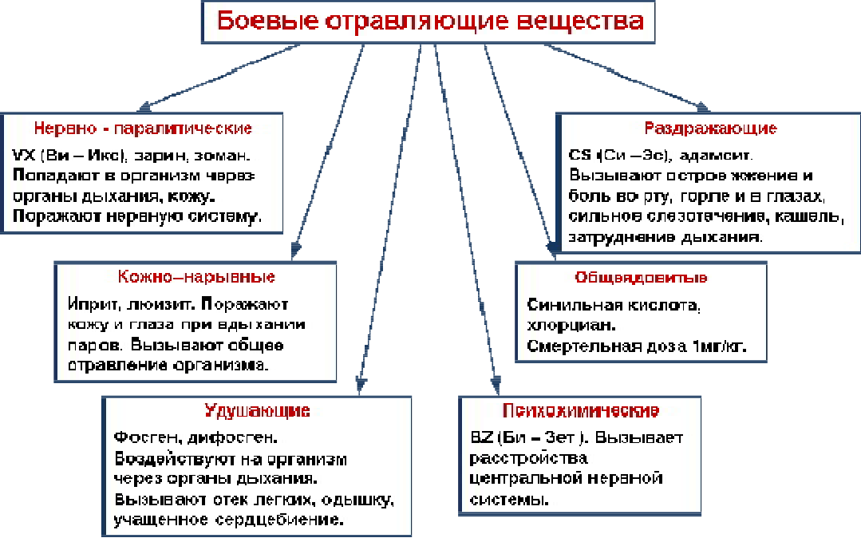

Рисунок 1.1. Классификация боевых отравляющих веществ.
Действие биологического оружия основано на болезнетворных свойствах микроорганизмов: вирусов, бактерий, грибков.
Прямые признаки применения биологического оружия могут быть установлены только лабораторным путем. По косвенным признакам можно с определенной долей вероятности предположить применение биологического оружия:
  - глухой в отличие от обычных боеприпасов звук разрыва снарядов и бомб;
  - наличие в местах разрывов крупных осколков и отдельных частей боеприпасов;
  - появление капель жидкости или порошкообразных веществ на местности;
  - необычное скопление насекомых и клещей в местах разрыва боеприпасов и падения контейнеров;
  - массовые заболевания людей и животных.

Защита от поражающих факторов оружия массового поражения
Для того, чтобы защититься от оружия массового поражения применяют два вида средств:
  - Средства индивидуальной защиты;
  - Средства коллективной защиты.
К средствам коллективной защиты относятся заблаговременно построенные инженерные сооружения, которые, в зависимости от своих свойств, способны защитить от нескольких или всех поражающих факторов — например, убежища защищают от всех поражающих факторов ОМП, а противорадиационное укрытие не сможет защитить от ударной волны ядерного взрыва.
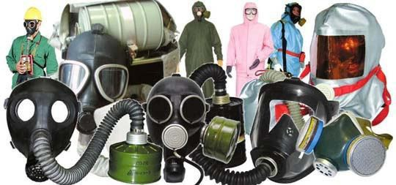

Рисунок 1.2. Средства индивидуальной защиты.

Средства индивидуальной защиты являются личным средством защиты каждого военнослужащего, они также подразделяются на несколько видов:
  - Средства индивидуальной защиты органов дыхания;
  - Средства индивидуальной защиты кожи;
  - Медицинские средства индивидуальной защиты.
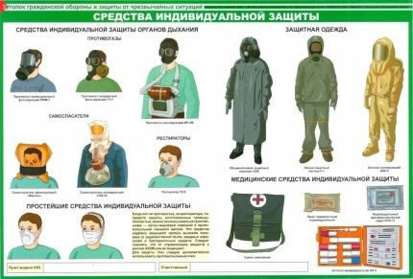

Рисунок 1.3. Классификация средств индивидуальной защиты.
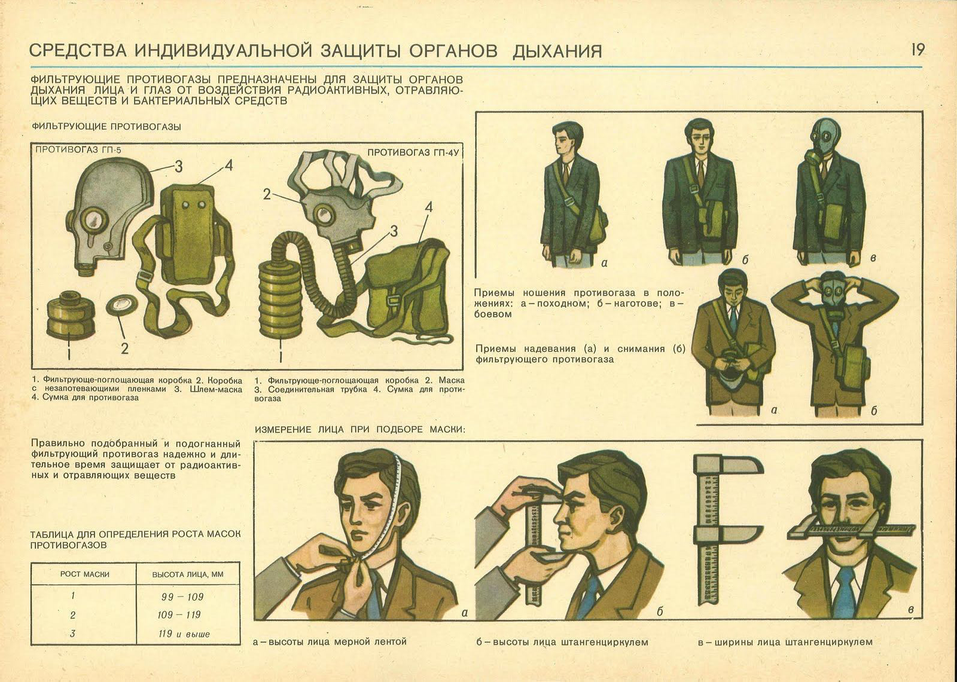
Рисунок 1.4. Средства индивидуальной защиты органов дыхания.
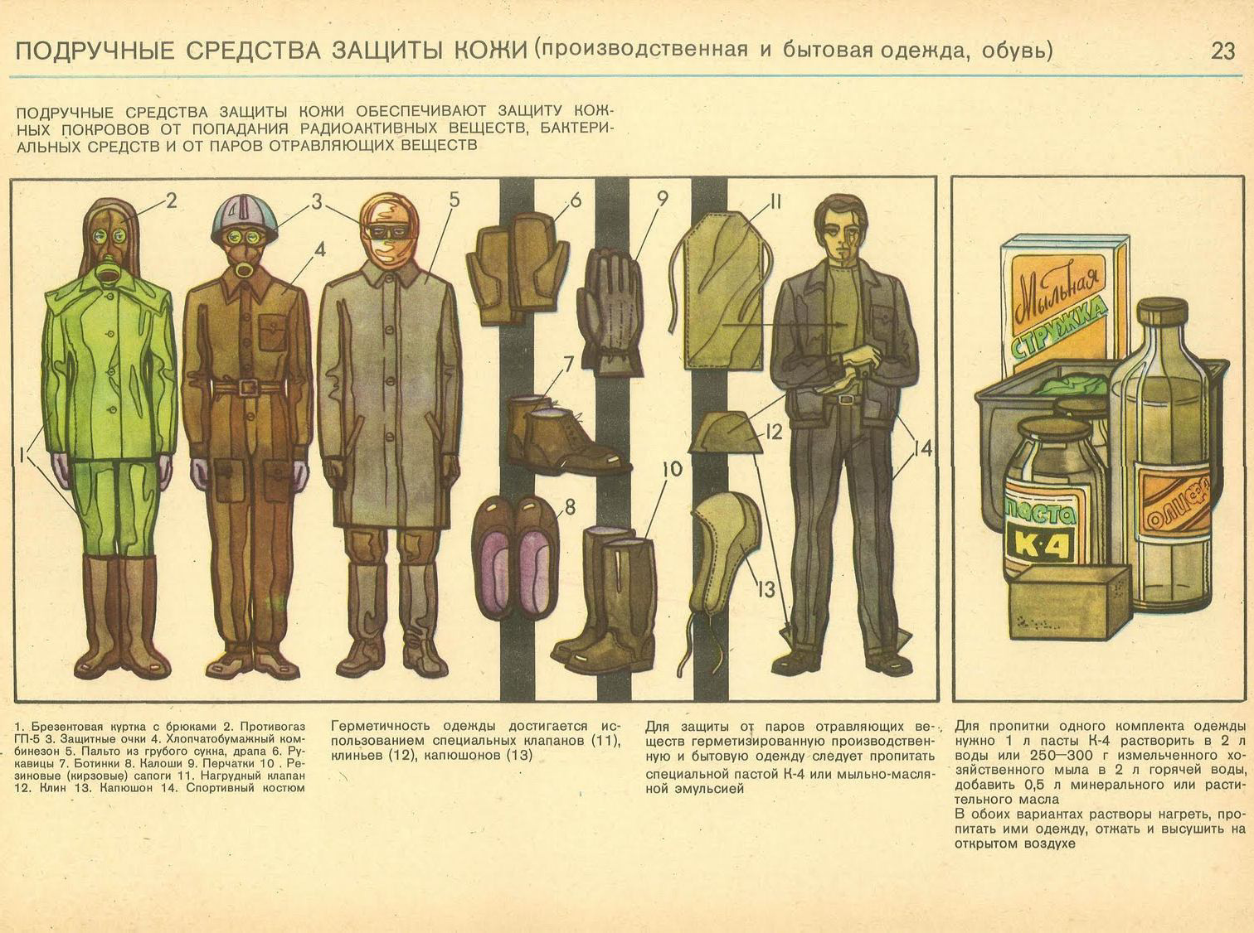

Рисунок 1.5. Средства индивидуальной защиты кожи.

СИЗ органов дыхания защищают от попадания отравляющих веществ через органы дыхания и слизистые оболочки. К этим средствам относят респираторы, противогазы, простейшие средства индивидуальной защиты органов дыхания, например, ватно-марлевые повязки.

Основные сведения о коллективных средствах защиты от оружия массового поражения, порядок их использования.
Фортификационные (стационарные) сооружения и подвижные объекты, в которых предусмотрена коллективная защита находящегося в них личного состава, называются объектами коллективной защиты, а специальное оборудование, обеспечивающее такую защиту – средствами коллективной защиты.
По характеру защиты от поражающих средств стационарные сооружения подразделяются на открытые и закрытые.
Открытые сооружения не имеют защитных толщ в виде перекрытий и грунтовой обсыпки. В подразделениях ЗРВ к ним относятся: окопы для пусковых установок на стартовых позициях; укрытия котлованного типа для кабин СНР, СРЦ, спецавтотранспорта; окопы для зенитных пулеметных установок или ПЗРК; траншеи и стрелковые окопы для наземной обороны. Эти сооружения обеспечивают незначительную защиту от поражающих факторов ядерного взрыва. Примером таких сооружений является окоп на стрелковое отделение (рисунок 1.6).
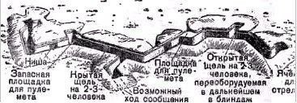

Рисунок 1.6. Окоп на стрелковое отделение
Закрытые сооружения в наибольшей степени отвечают требованиям защиты от оружия массового поражения. Они устраиваются со стенами и перекрытиями, к ним относятся сооружения командных пунктов (пунктов управления), убежища и блиндажи.
Блиндаж строится на взвод, убежище – на роту, батарею.
Остов блиндажа имеет в поперечном сечении сводчатую форму. Взводный блиндаж обычно вмещает 20 – 28 человек, а блиндаж на отделение – до 8 человек. На рисунке 1.7 показан блиндаж на 6 – 8 человек, из которых 4 – 6 могут отдыхать лежа на нарах и 2 – сидя. Блиндажи следует герметизировать, это предохранит укрывающихся от внезапного поражения отравляющими и радиоактивными веществами, а также бактериальными средствами и позволит надеть противогазы в незараженном воздухе.
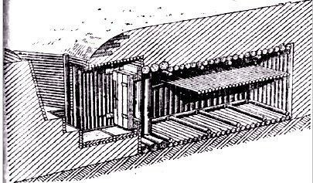
Рисунок 1.7. Блиндаж безврубочной конструкции на 6 – 8 человек Основными требованиями к стационарным сооружениям коллективной
защиты являются:
- прочность и устойчивость конструкции сооружения по отношению к ударной волне и сейсмическому действию ядерного взрыва;
- заглубленность сооружения для защиты от проникающей радиации и светового излучения в момент взрыва, а также от γ-излучения с радиоактивно зараженной местности;
- изоляция (герметизация) сооружения от внешней атмосферы;
- устройство тамбуров для обеспечения возможности входа и выхода личного состава в условиях зараженной атмосферы и местности;
- вентиляция сооружения с очисткой воздуха от радиоактивной пыли, отравляющих веществ и биологических аэрозолей.
В соответствии с этими требованиями, сооружения оборудуются средствами коллективной защиты, представляющими собой средства герметизации объектов и системы фильтровентиляции, обеспечивающие очистку наружного воздуха от ОВ, радиоактивных и биологических аэрозолей, поддержания нормальных физических свойств и химического состава воздуха и создания избыточного давления (подпора) внутри объектов.
Подвижными объектами коллективной защиты личного состава зенитных ракетных подразделений могут быть: герметизированные кабины автоматизированных систем управления, радиолокационных станций, кузова спецмашин и прицепов, а также другие объекты, имеющие специальное оборудование.
В подвижных объектах, обеспечивающих активную защиту, используется главным образом принцип герметизации и вентиляции объектов с очисткой воздуха. Сооружения и подвижные объекты обладают значительной воздухопроницаемостью. Естественный воздухообмен обуславливается наличием различного рода отверстий и разреженостей, разностью температур снаружи и внутри помещений, ветровым давлением. Уменьшение воздухообмена в сооружениях защиты достигается их герметизацией, а исключение проникновения зараженного воздуха – созданием подпора внутри помещения.
На рисунке 1.8 показана ФВУА-100А, которая предназначена для воздухоснабжения герметизированных подвижных объектов наземной техники в зараженной атмосфере. Объём очищаемого воздуха данной установкой 100 куб.м/ч, напряжение питания 12-24 В, масса не более 50 кг.
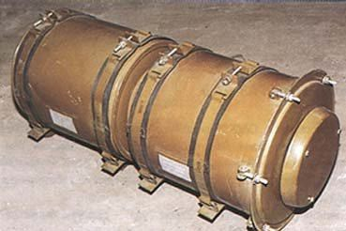
Рисунок 1.8. Внешний вид ФВУА- 100А
При действиях на зараженной местности входить и выходить из кабин автомобилей, боевых машин, аппаратных контейнеров разрешается лишь в случаях крайней необходимости с разрешения командира, соблюдая правила, обеспечивающие безопасность личного состава.
Для соблюдения минимально необходимых санитарных норм и возможности перемещения в убежищах необходимо отводить на одного человека не менее 0,5 м² площади пола и 1,5 м³ объема помещения. Минимальная норма содержания кислорода во вдыхаемом воздухе должна быть не менее 17 %, углекислого газа не более 0,5…1,5 %, температура в помещении — до 35º С.
Обеспечение объектов коллективной защиты чистым воздухом может осуществляться при помощи различных систем вентиляции, проточной, приточно-вытяжной, рециркуляционной.
При любой системе вентиляции используется фильтровентиляционные агрегаты (устройства) – ФВА (ФВУ). ФВА относятся к средствам коллективной защиты и предназначены для очистки воздуха от радиоактивной пыли, отравляющих веществ и биологических аэрозолей, а также для нагнетания очищенного воздуха в сооружения и подвижные объекты с целью создания в них избыточного давления (подпора). ФВУ для специальных сооружений разрабатываются на основе фильтров-поглотителей ФП-200, ФП-300 применительно к конкретному сооружению (КП, ПУ).
В подразделениях ЗРВ на позициях долговременного типа оборудуется убежище для личного состава, обеспечивающее одновременное укрытие не менее одной трети личного состава подразделения. Использование его необходимо спланировать так, чтобы в течение суток каждый военнослужащий смог принять пищу и отдохнуть в убежище не менее 6-8 ч. В первую очередь, убежища должны использоваться для размещения раненых и пораженных до их эвакуации на медицинские пункты и в госпитали.
Для подачи и очистки зараженного воздуха в убежища применяются фильтровентиляционные агрегаты ФВА-100/50 (вместимостью на 20 человек и более) и ФВА – 50/25 (на 10-15 человек).
Убежища обычно оборудуются следующим элементами (рисунок 1.9):
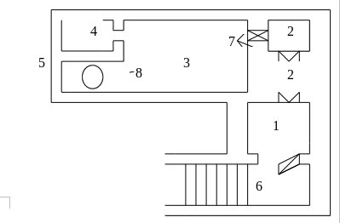
Рисунок 1.9. План типового убежища (вариант)
- предтамбуром (1) для проведения в нем частичной санитарной обработки и размещения снятых средств защиты;
- герметическими тамбурами (2) для уменьшения заноса ОВ и биологических средств в убежище;
- основным помещением (3);
- помещением (местом) для размещения запаса продовольствия и воды (4);
- запасным выходом (5), защитными (6), герметично закрывающимися дверями (7);
- помещением (местом) для размещения ФВА (8).
Благодаря оборудованию убежищ ФВА длительное время в них можно находиться без средств индивидуальной защиты, принимать пищу, отдыхать, получать необходимую медицинскую помощь в условиях радиоактивного, химического и бактериологического (биологического) заражения.
Устанавливаются три режима эксплуатации сооружений, оборудованных ФВУ (ФВА):
- режим чистой вентиляции;
- режим фильтровентиляции;
- режим полной изоляции.
Режим чистой вентиляции применяется при нормальном санитарном состоянии воздуха.
Режим фильтровентиляции применяется по сигналам «Радиационная опасность» и «Химическая тревога». В этом режиме обеспечивается очистка подаваемого в сооружения воздуха в предфильтрах и фильтрах-поглотителях от радиоактивной пыли, отравляющих веществ и биологических аэрозолей.
Режим полной изоляции применяется по установленным сигналам или непосредственно после воздействия средств поражения, когда состояние атмосферного воздуха исключает возможность его подачи в сооружение в целях вентиляции (при пожарах — большая концентрация в воздухе угарного газа) или выходе из строя оборудования.
Во время входа в убежище фильтровентиляционные агрегаты должны работать с максимальной производительностью.
Противогазы в убежище снимают:
- при заражении радиоактивными веществами — после входа в убежище и опрыскивания пола убежища, тамбуров водой, а также протирания нар мокрой ветошью;
- при заражении отравляющими веществами — после установления отсутствия отравляющих веществ в убежище с помощью войскового прибора химической разведки (ВПХР);
- при заражении бактериальными (биологическими) средствами — только в случае замены зараженного обмундирования.
В каждом убежище назначается дежурный, в обязанности которого входит контроль за режимом воздухоснабжения, за соблюдением порядка входа в убежище и выхода из него, за тщательностью закрывания защитной входной двери, за соблюдением дисциплины и т. п. При входе личного состава дневальный (дежурный) по убежищу подает команду: «Газы!». По этой команде все находящиеся в убежище надевают противогазы. Входить в убежище разрешается по команде командира, группой по два-три человека. Вход по одному ограничивается до минимума. Перед выходом из убежища личный состав переводит противогазы в боевое положение.
Ответственность за состояние убежища и его специальное оборудование и за соблюдение правил пользования убежищем возлагается на командира того подразделения, за которым оно закреплено.
Порядок входа в сооружение и выхода из него зависит от вида заражения по командам командира: «Заходи!» или «Выходи!». Во всех случаях командир входит в убежище последним, а выходит первым.
В таблице 1.1 приведены защитные свойства отдельных фортификационных сооружений.
Таблица 1.1 - Защитные свойства фортификационных сооружений.
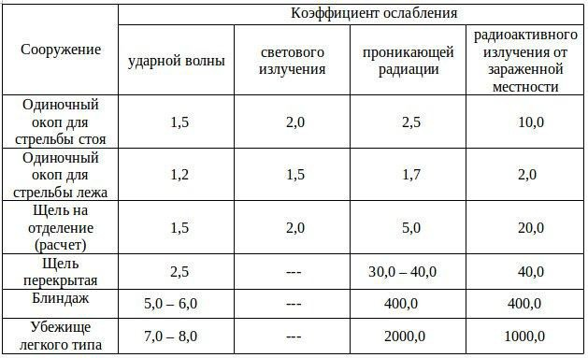
Подразделения ЗРВ, на вооружении которых находятся мобильные ЗРС (ЗРК), разворачиваются в боевой порядок и ведут боевые действия, как правило, на позициях полевого типа. В условиях внезапного применения противником оружия массового поражения личный состав подразделения, выполняющий боевую задачу на позиции, наряду с отрытыми окопами, блиндажами, щелями должен использовать, прежде всего, защитные свойства рельефа местности. Правильное и быстрое использование их уменьшит потери личного состава от поражающих факторов ядерного взрыва и днекоторой степени от заражения радиоактивными, отравляющими веществами и бактериальными (биологическими) средствами.
При расположении подразделений в узких, глубоких и извилистых оврагах, балках, промоинах, карьерах радиус зон поражения личного состава и техники от ядерного взрыва будет в 1,5 раза меньше, чем на ровной местности. Такие простейшие укрытия обладают определенными, защитными свойствами от проникающей радиации и светового излучения.
Необходимо помнить, что рельеф местности оказывает значительное влияние на распространение и действие ударной волны, светового излучения, характер заражения радиоактивными веществами. На обратных скатах высот избыточное давление в ударной волне в 1,2—2 раза меньше, чем на равнинной местности, существенно снижается воздействие проникающей радиации и светового излучения за счет экранирующего действия.
Определенными защитными свойствами от воздействия поражающих факторов ядерного взрыва обладает лес. Лес частично или полностью предохраняет от поражения световым излучением. Однако следует помнить, что световое излучение вызывает возникновение и распространение пожара. Поэтому личный состав и боевую технику необходимо по возможности располагать в молодом лесу, который менее подвержен возгоранию. При расположении подразделений в лесу проводятся простейшие противопожарные мероприятия: уборка сухого лесного подстила, валежника, сухостоя и т. п.
Лес защищает личный состав также и от проникающей радиации, и от радиоактивного заражения вследствие экранирующего влияния деревьев при выпадении радиоактивных веществ из облака ядерного взрыва. Уровни радиации в лесу могут быть в два раза меньше, чем на открытой местности, следовательно, и доза облучения личного состава, находящегося в нем, во столько же раз будет ниже. Эти свойства необходимо хорошо знать и умело использовать.
В населенных пунктах надежной защитой от поражения ядерным, химическим и бактериологическим (биологическим) оружием могут служить подвалы с прочными перекрытиями и герметизацией, убежища гражданской обороны, подземные сооружения коммунального хозяйства и другие объекты.
В момент вспышки ядерного взрыва каждый солдат принимает меры защиты самостоятельно, используя для этого неровности местности. В выемке (воронке) необходимо лечь на дно лицом вниз, кисти рук спрятать, колени подтянуть под себя; при наличии бугра лечь с противоположной взрыву стороны бугра лицом вниз, кисти рук спрятать под себя; в овраге лечь на дно лицом вниз ближе к стенке оврага со стороны взрыва, кисти рук спрятать под себя.
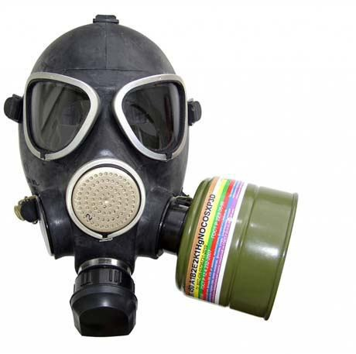

Риснуок 1.10. Общий вид противогаза
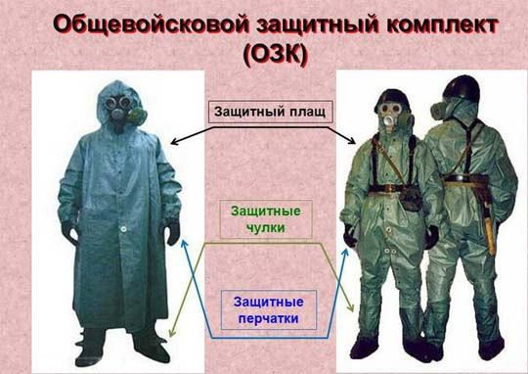

Рисунок 1.11. Общевойсковой защитный комплект.

ОЗК состоит из следующих элементов:
  - Плащ;
  - Перчатки;
  - Чулки.
СИЗ кожи предотвращают попадание отравляющих, радиоактивных, биологически активных веществ через кожу человека. В рядах вооруженных сил России для защиты кожи используют общевойсковой защитный комплект (ОЗК).
Медицинские средства индивидуальной используются уже после того, как человек получил дозу радиации или химически опасных веществ.

Порядок выполнения работы
  - Выполнить классификацию средств индивидуальной защиты по следующим признакам:
    - по назначению,
    - по способу защиты.
  - Заполнить таблицу 1.2.
Таблица 1.2. - Средства защиты органов дыхания (СИЗОД).

Наименование устройства | Средства защиты органов дыхания вписать «Да» или «Нет»
Противопылевые респираторы
Противогазовые респираторы
Дополнительные патроны к
противогазам
Газопылезащитные респираторы
Фильтрирующие сетки
Войсковые противогазы
Самоспосатели ГДЗК Феникс
Изолирующие кофры
Гражданские противогазы
Промышленные противогазы

  - Описать виды противогазов
  - Описать устройство противогаза ПГ-4
  - Описать порядок подбора и пользования противогазом.
  - Выполнить норматив пользования противогазом.

Контрольные вопросы.
- Для чего предназначены средства индивидуальной защиты.
- Необходимость создания СИЗ.
- Где нашли применения средства индивидуальной защиты органов дыхания фильтрирующего типа.
- Принцип действия СИЗОД.
- Назначение и применение респиратора.
- Правила ухода, хранения и сбережения СИЗ.
- Назначение изолирующих противогазов.
- Назначение дыхательного аппарата ИДА.
- Назначение шланговых противогазов.
- Назначение изолирующих самоспасателей.

Содержание отчета
  - Название работы.
  - Цель работы.
  - Заполненная таблица.
  - Описание противогаза и порядка его использования.
  - Ответы на вопросы.
  - Вывод.

ПРАКТИЧЕСКАЯ РАБОТА № 2
Тема: Отработка порядка и правил действий при возникновении пожара, пользовании средствами пожаротушения.
Цель работы: Закрепление знаний путем практического освоения порядка и правил действий при возникновении пожара, правил пользования средствами пожаротушения.
Оборудование и справочные материалы: Средства пожаротушения, плакаты.
Краткие теоретические сведения
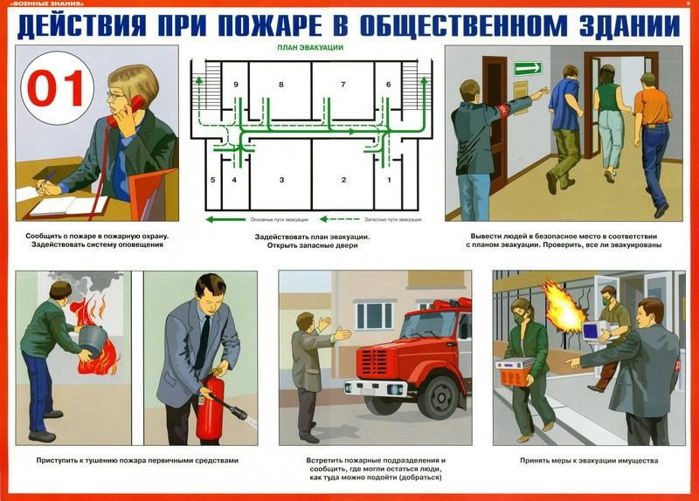
В случае возникновения пожара, действия работников организации и привлекаемых к тушению пожара лиц в первую очередь должны быть направлены на обеспечение безопасности людей, их эвакуацию и спасение.

Рисунок 3.1. Действия при пожаре в общественном здании.

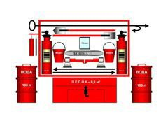Каждый работник организации, обнаруживший пожар и его признаки (задымление, запах горения или тления различных материалов, повышение температуры ит.п.) обязан:

Рисунок 3.2. Оборудование пожарного щита.
- немедленно сообщить о пожаре в пожарную охрану по городскому телефону «01» или по сотовому телефону «112» (при этом необходимо четко назвать адрес организации, место возникновения пожара, а также сообщить свою должность и фамилию);
- известить о пожаре руководителя организации или заменяющего его работника;
- задействовать систему оповещения людей о пожаре, приступить самому и привлечь других лиц к эвакуации из здания в безопасное место согласно плану эвакуации;
- при необходимости отключить электроэнергию, приостановить работу отдельных агрегатов и участков, способствующих развитию пожара и задымлению помещений здания;
- оценить обстановку и приступить к тушению очага возгорания имеющимися средствами пожаротушения (огнетушителями), для ликвидации его на ранней стадии;
- организовать встречу пожарных подразделений (выделить для встречи пожарных подразделений лицо, хорошо знающее расположение подъездных путей и водоисточников).
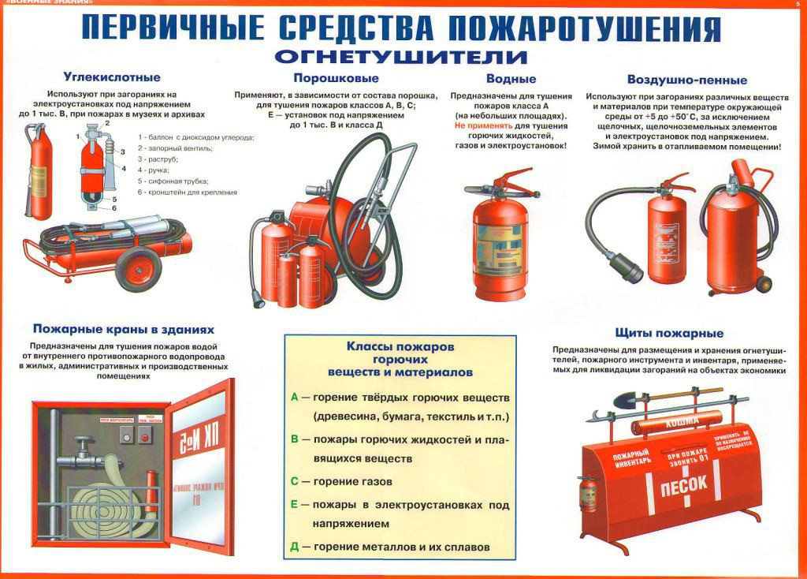

Рисунок 3.3. Первичные средства пожаротушения.
Если видно, что невозможно справиться с огнем, и пожар принимает угрожающие размеры, необходимо срочно покинуть помещение и помочь выйти людям. При этом выводятся люди из тех помещений, где в условиях пожара имеется наибольшая угроза жизни, а также из верхних этажей здания, в первую очередь, выводятся дети младших возрастов, престарелые и инвалиды. Очень важно зимой при сильных морозах взять с собой теплую одежду и одеть детей или завернуть их в одеяло. При выходе из помещения необходимо выключить, по мере возможности, электричество и газ.
При пожаре дым скапливается в верхней части помещения, поэтому при задымлении необходимо нагнуться или лечь на пол, закрыв нос и рот мокрым носовым платком или полотенцем, двигаться на четвереньках или ползком к выходу вдоль стены, чтобы не потерять направление.
Не пытайтесь выйти через сильно задымленный коридор или лестницу (дым очень токсичен). Если лестница окажется отрезанной огнем или сильно задымлена, то лучше оставаться в помещении и ждать приезда пожарных. При этом следует выйти на балкон или подойти к окну и привлечь внимание прохожих. Уплотните дверь, через которую возможно проникание дыма: намочите тряпки, полотенца, простыни, и, плотно прикрыв двери, постарайтесь заткнуть щели между дверью и косяком.
В этом случае эвакуацию следует осуществлять по балконам, наружным стационарным, приставленным и выдвижным лестницам. Спускаться по водосточным трубам, стоякам и с помощью связанных простыней, недопустимо, а также прыгать из окон здания, т.к неизбежны травмы и гибель.

Порядок выполнения работы
- Имитируя сообщения диспетчеру: громко. Четко и внятно назовите адрес и суть возникшей опасности на работе или дома.
- Перечислите различные средства и способы, доступные нам для борьбы с огнем и дымом дома и на работе.
- Назовите современные технические средства и элементы систем обеспечения ПБ, которые созданы для нашей защиты на работе и дома.
- Зайдите на сайт: www.samospas.ru. На нем перечислены и описываются некоторые современные элементы систем спасения и эвакуации при пожарах, оборудованиях зданий и иных ЧС. Ознакомьтесь с их устройством.
Контрольные вопросы
  - Перечислите первичные средства пожаротушения.
  - Поясните, какие действия должны выполнять обучающиеся при срабатывании пожарной сигнализации?
  - Каков порядок вывода людей из многоэтажных зданий при пожаре?
  - По каким номерам телефонов нужно звонить при возникновении угрозы пожара?
Содержание отчета
- Название работы.
- Цель работы.
- Классификация пожарных средств.
- Современные системы пожарной безопасности.
- Ответы на вопросы.
- Вывод.

Практическое занятие№3
Тема: Подготовка данных использования инженерных сооружений для защиты работающих и населения от ЧС.

Цель:
- Формирование умений определять порядок использования инженерных сооружений для защиты работающих и населения от чрезвычайных ситуаций.
- Изучение правил поведения укрываемых. 3). Воспитание чувства самосохранения.

Теоретические сведения к практической работ
Одним из основных способов защиты населения вчрезвычайных ситуаций
мирного и военного времени является защитные сооружения. Защитные сооружения гражданской обороны: предназначены для защиты людей от современных средств массового поражения. Они делятся на убежища и противорадиационные укрытия (коллективные средства защиты) и простейшие.
Убежища обеспечивают наиболее надежную защиту людей от ударной волны, светового излучения, проникающие радиации и радиоактивного заражения при ядерных взрывах при ядерных взрывах, от отравляющих веществ и бактериальных средств, а также от высоких температур и вредных газов в зонах пожаров, в убежищах можно находиться длительное время.
Все население обязано знать правила заполнения убежищ и укрытий и поведения в них. Защитное сооружение укрываемые заполняют по сигналу "Воздушная тревога", а оставляют его по сигналу "Отбой воздушной тревоги" с разрешения коменданта. Все население обязано знать месторасположение ближайших убежищ и укрытий по месту работы и
жительства.
Укрытие в защитных сооружениях осуществляются по сигналам оповещения гражданской обороны.
Убежища и укрытия должны быть заполнены в минимально короткие сроки. Направляясь в убежище, надо помнить об этом, действовать быстро, но без суеты. Укрываемые должны иметь при себе средства индивидуальной защиты органов дыхания и кожи, средства медицинской защиты, запас продуктов и воды, туалетные принадлежности и документы. Каждое
убежище имеет свою документацию: паспорт и журнал.
Прибыв в убежище, следует знать место, указанное обслуживающим убежище персоналом. Ближе к воздуховодам размещаются престарелые и женщины с детьми. Находясь в защитном сооружении, необходимо соблюдать установленный порядок, строго выполнять все указания коменданта или командира звена по обслуживанию убежищ и укрытий.
Средства индивидуальной защиты следует держать наготове.
В защитных сооружения запрещается шуметь, ходить без надобности по помещениям убежища, курить, зажигать спички, свечки, керосиновые лампы, бросать мусор и пищевые отходы в неустановленных местах, трогать оборудование, вмешиваться в работу обслуживающего персонала. Находясь в убежище (укрытии), взрослые обязаны следить за поведением детей.
Если возникает потребность в средствах защиты органов дыхания, вначале необходимо помочь детям надеть их, а затем надеть самому. Следует контролировать физическое состояние детей в средствах индивидуальной защиты и время пребывания в них.
В случаи повреждения защитного сооружения нужно проявлять выдержку, спокойствие, не создавать панику и не поддаваться ей, что обязательно придет помощь.
По требованию обслуживающего персонала следует принять участие в работах по устранению повреждений или обеспечению выхода людей из поврежденного защитного сооружения. В период работ по вскрытию заваленного убежища находящихся в нем укрываемые надевают средства индивидуальной защиты органов дыхания.
Выход из убежища (укрытия) можно только по распоряжению коменданта или командира звена по обслуживанию убежища.
Перед выходом из защитного сооружения надеваются средства индивидуальной защиты, проверяется правильность их надевания, готовность укрываемые к действиям на зараженной местности.
Если в убежище окажутся пострадавшие, необходимо им помощь и помочь эвакуировать в ближайшее медицинское учреждение.

К конструкции убежищ и их размещению предъявляют ряд требований:
- ограждающие конструкции убежищ должны быть прочными и обеспечивать ослабление ионизирующих и других видов излучений до допустимого уровня, а также обеспечивать защиту от прогрева при пожарах;
-убежища следует размещать в максимальной близости от мест пребывания людей, их вместимость зависит от плотности заселения рассматриваемой территории;
-убежища оборудуется в заглубленной части зданий (встроенные убежища) или располагаются вне здания (отдельного стоящего убежища).
Под убежища могут приспособлять подвалы, тоннели, подземные выработки (шахты, рудники), станции метро, подземные переходы и т.п.
Типовое убежище состоит из основного помещения, шлюзовых камер, фильтро - вентиляционные установки с электрическим и (или) ручным приводом, в которых наружный воздух очищается от ради активных и отравляющих веществ, бактериальных средств и подается в убежище. Оно имеет защитные герметические двери.
Фильтро вентиляционная установка может работать в 3-х режимах.
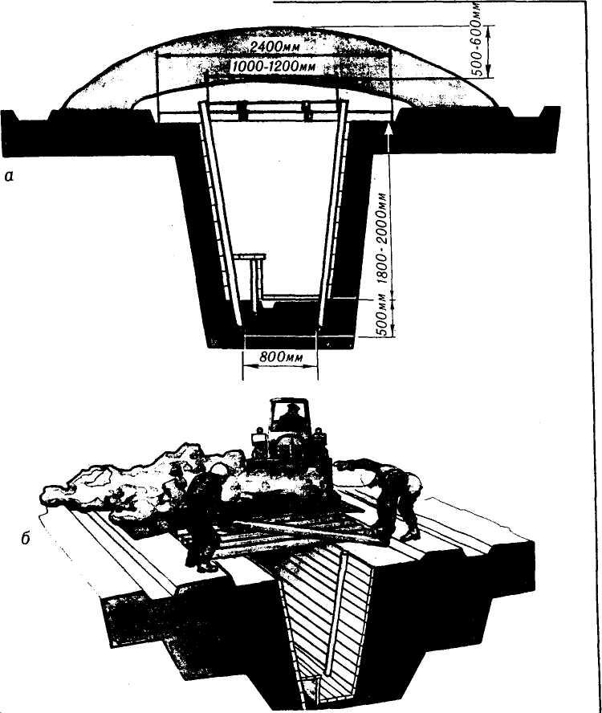Убежище оборудуются системами снабжения канализации, отопления и освещения, средствами связи, водоснабжения, приборами разведки химической и радиационной обстановки, медицинский узел, санитарная комната, кладовая для продуктов.
В основном помещением должны быть оборудованы места для сидения и лежания. Каждое убежище оснащено комплектом средств для ведения разведки по зараженной местности, необходимым инвентарем, аварийным освещением.
Вместимость убежища определяют, исходя из нормы 0,5 м² в отсеке на 1 человека, при 3^{х} ярусном - 0,4 м².Высота помещений не менее 2,2 м, а общий объем воздуха на 1чел. - не менее 1.5 м³.
Люди в отсеках располагаются в местах для сидения размером 0,45 х 0,45 - на 1 чел. Лежание на 2-х и 3-х ярусе размером 0,55 х 1.8 м.
Количество мест для сидения при 2^{х}ярусном составляет - 80% при 3^{х}ярусном
- 70%

Простейшие укрытия
Простейшие укрытия ослабляют воздействие ударной волны и радиоактивного излучения, защищают от светового излучения и обломков разрушающихся зданий, предохраняют от по-
падания на одежду и кожу радиоактивных, отравляющих и зажигательных веществ

перекрытая щель

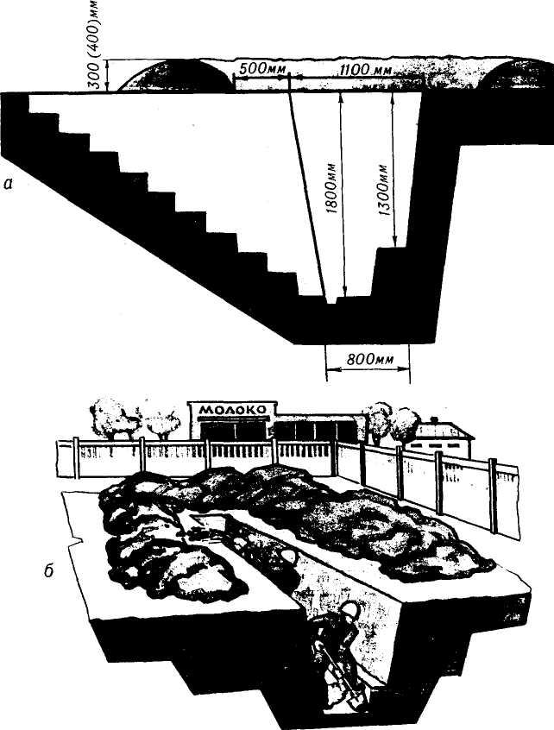

При угрозе нападения противника население может своими силами сооружать из подручных материалов простейшие укрытия типа открытых, перекрытых щелей и др.
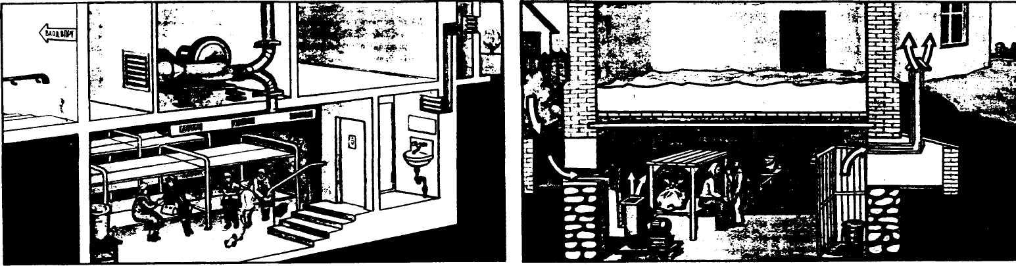Коллективные средства защиты. противорадиационные укрытия. Противорадиационные укрытия защищают от "радиоактивного излучения, нейтронного потока). оборудуются они обычно в подвалах заражения и светового излучения, ослабляют воздействие удар или наземных этажах зданий и сооружений ной волны ядерного взрыва и проникающей радиации в том числе

Противорадиационное укрытие
Подвал одноэтажного здания, приспособленный под противорадиационное укрытие
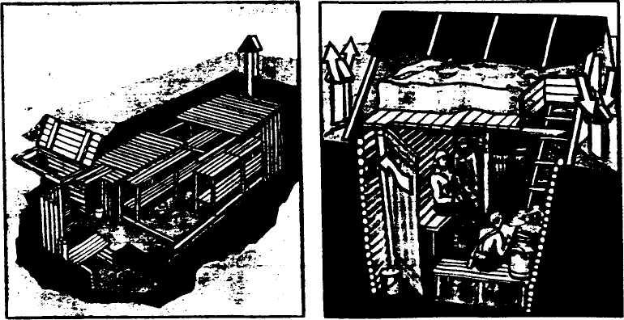

Отдельно стоящее противорадиационное укрытие
Погреб, приспособленный под противорадиационное укрытие
Степень ослабления проникающей радиации для различных зданий и соору- жений:
подвалы деревянных зданий | - 7—12 раз
подвалы каменных зданий | - 200—300 раз
средняя часть подвала каменного здания | - 500-1000 раз
деревянные здания (I этаж) | - 2—3 раза
верхние этажи каменных зданий (за* исключением последнего) | - 50 раз
Коллективные средства защиты. убежища
Защитные сооружения гражданской обороны предназначены для защиты людей от современных средств массового поражения. они делятся на
убежища и противорадиационные укрытия убежища обеспечивают наиболее надежную защиту людей от ударной волны, светового излучения, проникающей радиации и радиоактивного заражения при ядерных взрывах, от отравляющих веществ и бактериальных средств, а также от высоких температур и вредных газов в зонах пожаров. в убежищах можно находиться длительное время

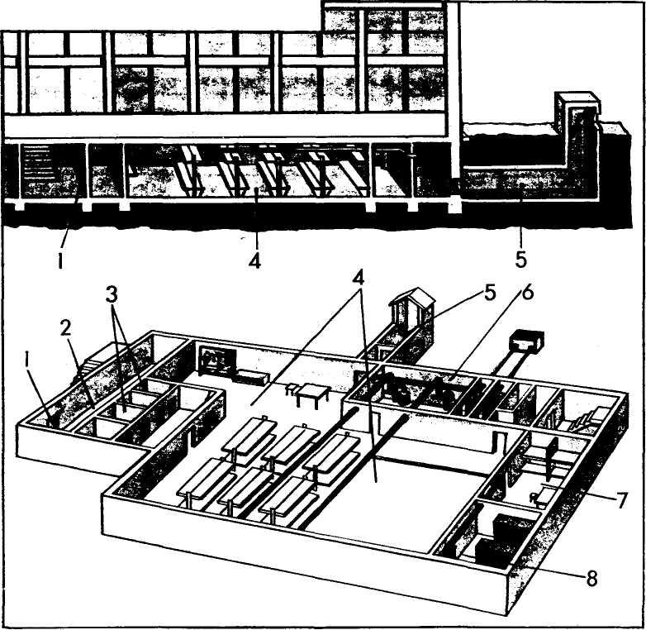

Встроенное убежище
Отдельно стоящее убежище: 1. Защитно-герметичесние двери 2 Шлюзовые
камеры 3. Санитарный узел 4.Основное помещение для размещения людей 5. Галерея и оголовок аварийного выхода 6. Фильтровёнтиляционная установка.
- Место для сна. 8. Душевые, туалет.

Контрольные вопросы.
1. Порядок использования инженерных сооружений для защиты работающих и населения от чрезвычайных ситуаций.
2. Правила поведения укрываемых.
3. Сделать чертеж простейшего укрытия

Содержание отчета
- Название работы
- Цель работы
- Ответы на вопросы
- Вывод.

Практическая работа №4
Тема: Организация получения средств индивидуальной защиты в ЧС
Цель занятия: ознакомиться с устройством, порядком выбора средств индивидуальной защиты и научиться правильно изготавливать ватно-марлевую повязку.
Приобретаемые умения и навыки: выработать умение подбирать, изготавливать и применять средства индивидуальной защиты.
Учебно – методическое оснащение рабочего места: методические указания, инструкционная карта, инструменты и принадлежности, учебная литература, плакаты.
Применяемое оборудование: респираторы, противогазы, измерительная лента, марля , вата, ножницы.
Правила техники безопасности: Проверить наличие и исправность всех средств защиты. Соблюдать меры предосторожности при надевании средств защиты и при работе с ножницами.

Общие сведения. В тех случаях, когда средствами коллективной защиты не удается снизить уровень опасных и вредных факторов, действующих в рабочей зоне, до безопасной величины, применяют средства индивидуальной защиты (СИЗ). По ГОСТ 12.4.011-75 «ССБТ. Средства защиты работающих. Классификация» их делят на ряд групп: изолирующие костюмы, специальная одежда, специальная обувь, средства защиты органов дыхания, головы, лица, глаз, органов слуха, предохранительные приспособления.
Задание: Ознакомиться с образцами средств индивидуальной защиты.
Задание № 1. Ознакомиться с устройством и технической характеристикой бесклапанных противоаэрозольных респираторов типа ШБ-1 «Лепесток» и «Кама». Тип респиратора выбирают в зависимости от характеристики аэрозолей и их предельно допустимой концентрации. ( Рис.1, 2)
Для защиты органов дыхания от аэрозолей используются респираторы марок: ШБ-1 «Лепесток», «Кама», «У-2К», «РП-К», «РПА».
Респираторы ШБ-1 «Лепесток» выпускаются трех модификаций: «Лепесток -200», «Лепесток -40», «Лепесток -5», различающиеся по внешнему виду и цвету наружного круга – белый, оранжевый и голубой соответственно.
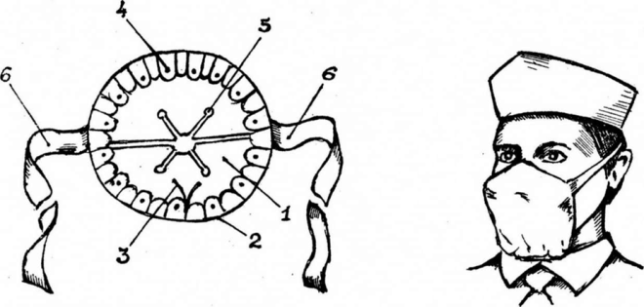
Рис. 1 . Респиратор УШ-1 " .Лепесток"
Применяются они для защиты органов дыхания от токсичной, бактериальной, угольной и радиоактивной пыли. Конструктивно респираторы ШБ-1 «Лепесток» выполнены одинаково и представляют собой полумаску из фильтрующего материала ФПП, помещенного между двумя слоями марли. За счет пластмассовых распорок и резинового шнура, закрепленного по периферии фильтра, респиратору придают форму полусферы.
Регулируя длину шнура, респиратор можно подогнать по размеру лица. Для улучшения прилегания к лицу периферийной кромки респираторы в верхней части имеют алюминиевую пластинку, с помощью которой край респиратора обжимается по форме переносицы. Сама периферийная кромка респиратора не закрыта марлей. Благодаря этому фильтрующая ткань соприкасается с лицом.
Все эти респираторы бесклапанные – вдох и выдох в них осуществляется через фильтрующая ткань. Их не рекомендуется применять при температуре воздуха выше +28ºС и ниже 0ºС, а также во время дождя и снега во избежание намокания или обмерзания фильтрующего элемента и резкого увеличения сопротивления дыханию. Респиратор У-2К предназначен для защиты органов дыхания от силикатной, металлургической, горнорудной, угольной и др. пыли. Представляет собой фильтрующую полумаску наружный фильтр которой изготовлен из полиуретанового поропласта, а внутренняя его часть - из полиэтиленовой пленки. Между поропластом и полиэтиленовой пленкой расположен второй фильтрующий слой. Респиратор имеет два вдыхательных клапана и один выдыхательный, расположенный в центре полумаски. Регенерация респиратора производится стряхиванием пыли или продувкой чистым воздухом в направлении, обратном потоку вдыхаемого воздуха, при снятых клапанах вдоха.
Респиратор У-2К наиболее целесообразно использовать при кратковременных работах средней тяжести и запыленности воздуха не более 26мг/м³.
Респиратор Ф-62Ш предназначен для защиты органов дыхания от различных видов промышленной пыли. Респиратор состоит из резиновой полумаски ПР-7, пластмассовой коробки со сменным фильтром, клапана вдоха, клапана выдоха. Сменный фильтр может подвергаться регенерации путем стряхивания пыли или продувки чистый воздухом. Целесообразно применять при неблагоприятных метеорологических условиях и выполнении работ различной тяжести.
Респиратор РПА предназначен для защиты органов дыхания от различных видов промышленной пыли в условиях большой запыленности. Состоит из резиновой полумаски с закрепленными на ней двумя пластмассовыми патронами со сменными фильтрами, клапана выдоха с предохранительной обоймой.
Респираторы «Кама -200» и «Кама -40» по принципу действия и устройству аналогичны респираторам «Лепесток», но имеют фиксированную форму треугольной полумаски.
Респираторы не защищают глаза. Для защиты глаз применяют различные защитные очки с бесцветными стеклами.
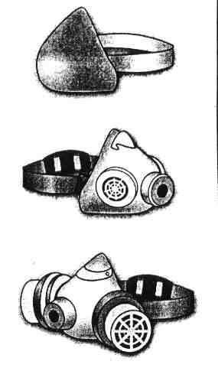
Рис. 2. Виды респираторов

Задание №2. Ознакомиться с устройством и технической характеристикой фильтрующего противогаза ГП-7.(Гражданский противогаз ГП-7); Зарисовать эскиз фильтрующего противогаза ГП-7(рис. 3).
Фильтрующий противогаз состоит из резиновой лицевой части, либо закрывающей все лицо и снабженной смотровыми стеклами (шлем-маска), либо закрывающей только рот и нос (полумаска), фильтрующей коробки с сорбентом, гофрированной трубки, соединяющей лицевую часть с фильтрующей коробкой, и клапана выдоха. Воздух в фильтрующей коробке очищается поглотителем, состоящим из активированного угля и химического сорбента, состав которого определяется видом токсического газа, от которого осуществляется защита.
Гражданский противогаз ГП-7 (рис. 2) – одна из последних и самых совершенных моделей. В реальных условиях он обеспечивает высокоэффективную защиту от паров ОВ, РВ.
Существует несколько моделей противогазов ГП-7: ГП-7В, ГП-7 ВМ, ГП-7КС.
Противогаз ГП-7В отличается тем, что в нем лицевая часть имеет герметичное устройство для приема воды, резиновая трубочка проходит через маску. С одной стороны человек берет ее в рот, а с другой - навинчивается фляга с водой. Таким образом не снимая противогаза, можно утолить жажду. Противогаз ГП-7ВМ отличается от противогаза ГП-7В тем, что в нем применяется более усовершенствованная фильтрующе-поглощающая коробка ГП-7КС. Лицевая часть позволяет присоединить ее с левой и с правой стороны, и маска имеет очковый узел в виде трапециевидных изогнутых стекол, обеспечивающих возможность работы с оптическими приборами.
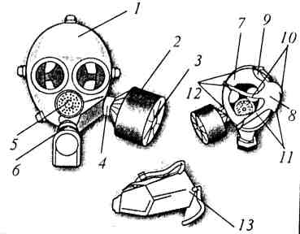

Рис. 3. Противогаз ГП-7:
1- лицевая часть; 2- фильтрующе-поглощающая коробка; 3- трикотажный чехол;
4- узел клапана вдоха; 5-переговорное устройство (мембрана); 6- узел клапана выдоха;
7- обтюратор; 8- наголовник (затылочная пластина); 9- лобная лямка;
10-височная лямка; 11- щечная лямка;12- пряжки; 13- сумка.

Задание №3. Подобрать средства индивидуальной защиты органов дыхания, определить необходимые размеры шлем-маски противогаза.
Подбор лицевой части необходимого типоразмера ГП-7 осуществляется на основании результатов измерения мягкой сантиметровой лентой горизонтального и вертикального обхватов головы.
Горизонтальный обхват определяется измерением головы по замкнутой линии, проходящей спереди по надбровным дугам, сбоку на 2 см выше края ушной раковины и сзади через наиболее выступающую точку головы; вертикальный – по замкнутой линии, проходящей через макушку, щеки и подбородок. Измерения округляются с точностью до 5 мм. По сумме двух измерений устанавливают нужный типоразмер- рост маски и положение (номер) упоров лямок наголовника, в котором они зафиксированы. Первой цифрой указывается номер лобной лямки, второй- височных, третьей- щечных.(табл. 1)
Оценить удобство пребывания в СИЗОД, тяжесть дыхания, обзорность.
Для проверки правильности выбора шлем-маски противогаза надеть СИЗОД, закрыть отверстие коробки противогаза ладонями и попытаться несколько раз вдохнуть. Если дыхание невозможно, то маска подобрана правильно.

Таблица 1
Подбор лицевой части противогазов ГП-7, ГП-7В, ГП-7ВМ

Рост лицевой части |  | 1 |  | 2 |  | 3
Положение упоров лямок | ГП-7  ГП-7В | 4-8-8 | 3-7-8 | 3-7-8 | 3-6-8 | 3-6-7 | 3-5-6 | 3-4-5
 | ГП-7ВМ  ПМК | 4-8-6 | 3-7-6 | 3-6-5 | 3-6-5 | 3-6-7 | 3-5-4 | 3-4-3
Сумма горизонтального и вертикального обхватов головы, мм |  | До  1185 | 1190-1210 | 1215-1235 | 1240-1260 | 1265-1285 | 1290-1310 | 1310 и более

Задание №4. Ознакомиться с простейшими средствами защиты органов дыхания. Ознакомиться с правилом изготовления противопыльной тканевой маски ПТМ-1.
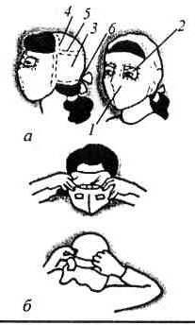В качестве простейшего средства защиты органов дыхания могут применяться противопыльная тканевая маска (Рис.4) и ватно-марлевая повязка (Рис.5). Они изготавливаются самим населением. Рекомендуются в качестве массового средства защиты органов дыхания от РВ и БС. Для защиты от ОВ они, как и респираторы, не пригодны. Каждый человек должен иметь их по месту жительства или месту работы.
Противопыльная тканевая маска (Рис.4)
состоит из корпуса и крепления (корпус
изготавливается из четырех-пяти слоев ткани).
Раскрой корпуса и крепления производится по
выкройкам и лекалам. В корпусе маски делают
смотровые отверстия, в которые вставляют стекла
или пластины из какого-либо прозрачного
материала. Плотное прилегание достигается
маски к голове достигается с помощью
резиновой тесьмы, вставляемой с помощью
в верхний шов и завязок, пришитые к нижнему
шву крепления, а также поперечной резинки,
прикрепляемой к верхним узлам корпуса маски. Рис.4. Противопыльная
тканевая маска ПТМ -1:
Рис.4.Противопыльная тканевая маска
- корпус маски;
2- смотровые отверстия;
3- крепления;
4- резиновая тесьма;
5- поперечная резинка;
6- завязки

Задание №5. Ознакомиться с порядком изготовления ватно-марлевой повязки и описать. Зарисовать эскиз ВМП.
Для изготовления ватно-марлевой повязки (Рис.5) берут кусок марли размером 100 × 50 см или другой легкой ткани (ситец, бязь), желательно до этого многократно стираной.
На середину куска кладут ровный слой ваты толщиной 2 см и размером 20 × 30 см.
Края марли загибают с обеих сторон и накладывают на вату, концы по длине разрезают на 30-35 см с каждой стороны, чтобы получилось две пары завязок. Если нет ваты, используйте марлю, сложенную в 6 слоев.
При использовании повязку накладывают на лицо так, чтобы нижний край ее закрывал низ подбородка, а верхний – подходил до глазных впадин, при этом должны хорошо закрываться рот и нос. Разрезанные концы повязки завязываются: нижние на темени, верхние – на затылке. Неплотности, образовавшие между повязкой и лицом, можно заделать ватными тампонами.
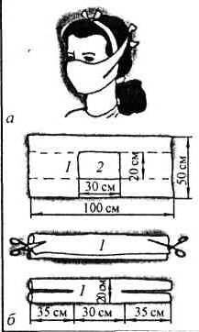

Рис 5. Изготовление ватно-
марлевой повязки (ВМП): а - применение;
б- изготовление; 1- марля; 2- слой ваты
толщиной 1-2 см

Задание для отчета:
1. Изучить рекомендованную преподавателем литературу и методические указания по выполнению работы.
2. Выполнить задание № 1,2,3,4,5.
3. По имеющимся в кабинете СИЗ0Д и плакатам изучить устройство этих средств.
- с помощью сантиметра подобрать свой размер шлем-маски.
- изготовить ватно-марлевую повязку.
4. Ответить на контрольные вопросы.
5. Оформить отчет и сделать вывод.

Контрольные вопросы:
1. На какие основные классы делятся средства индивидуальной защиты?
2. Для чего предназначены средства индивидуальной защиты?
3. В каких случаях для защиты от вредных газов применяют промышленные противогазы?
4. Для защиты от каких вредных веществ используют ватно-марлевую повязку?

ПРАКТИЧЕСКАЯ РАБОТА №5
Тема: Изучение материальной части, сборка, разборка автомата.
Цель работы: Закрепление знаний путем практического освоения неполной разборки и сборки автомата, изучения составных частей.
Оборудование и справочные материалы: Автомат АК-74, плакаты.
Краткие теоретические сведения
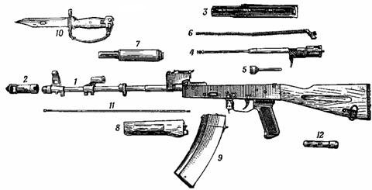

Рисунок 20.1. Основные части и механизмы автомата

Основные части и механизмы автомата и его принадлежности:
1 – ствол со ствольной коробкой, с ударно-спусковым механизмом, прицельным приспособлением, прикладом и пистолетной рукояткой, а у пулемета и с сошкой; 2 – дульный тормоз-компенсатор;
- – крышка ствольной коробки;
- – затворная рама с газовым поршнем; 5 – затвор;
- – возвратный механизм;
- – газовая трубка со ствольной накладкой; 8 – цевье;
- – магазин;
- – штык-нож;
- – шомпол;
- – пенал принадлежности.

Разборка.
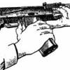
- Отделить магазин (он же карабин, он же патронник, он же рожок)

Нажимая большим пальцем на защелку, подать нижнюю часть магазина вперед и отделить его.
- Снять автомат с предохранителя, перезарядить автомат и произвести выстрел в небо. Если этого не сделать, то патрон, оставшейся досланым, может выстрелить. Чем это грозит читайте в предыдущем шаге.
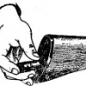
- Вынимаем пенал – находится в прикладе
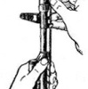

Вытащить шомпол.
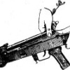
- Отделить крышку наствольной коробки; Левой рукой обхватить шейку приклада, большим пальцем этой руки нажать на выступ направляющего стержня возвратного механизма, правой рукой приподнять вверх заднюю часть крышки ствольной коробки и отделить крышку.
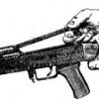
- Отделить возвратный Удерживая автомат левой рукой за шейку приклада, правой рукой подать вперед направляющий стержень возвратного механизма до выхода его пятки из продольного паза

ствольной коробки; приподнять задний конец направляющего стержня и извлечь возвратный механизм из канала затворной рамы.
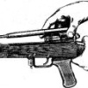
- Отделить затворную раму с затвором. Продолжая удерживать автомат левой рукой правой рукой отвести затворную раму назад до отказа, приподнять ее вместе с затвором и отделить от ствольной коробки.
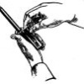
- Затворную раму с затвором разделить на две части Взять затворную раму в левую руку затвором кверху; правой рукой отвести затвор назад, повернуть его так, чтобы ведущий выступ затвора вышел из фигурного выреза затворной рамы, и вывести затвор вперед.
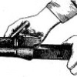
- Отделить газовую трубку со ствольной накладкой. Удерживая автомат левой рукой, правой рукой надеть пенал принадлежности прямоугольным отверстием на выступ замыкателя газовой трубки. Повернуть замыкатель от себя до вертикального положения и снять газовую трубку с патрубка газовой камеры.

Сборку осуществлять в обратном порядке
  - Присоединить газовую трубку со ствольной накладкой. Удерживая автомат левой рукой, правой рукой надвинуть газовую трубку передним концом на патрубок газовой

камеры и прижать задний конец ствольной накладки к стволу; повернуть с помощью пенала принадлежности, замыкатель на себя до входа его фиксатора в выем на колодке прицела.
  - Присоединить затвор к затворной раме. Взять затворную раму в левую руку, а затвор в правую руку и вставить затвор цилиндрической частью в канал рамы; повернуть затвор так, чтобы его ведущий выступ вошел в фигурный вырез затворной рамы, и продвинуть затвор вперед.
  - Присоединить затворную раму с затвором к ствольной коробке. Взять затворную раму в правую руку так, чтобы затвор удерживался большим пальцем в переднем положении. Левой рукой обхватить шейку приклада, правой рукой ввести газовый поршень в полость колодки прицела и продвинуть затворную раму вперед настолько, чтобы отгибы ствольной коробки вошли в пазы затворной рамы, небольшим усилием прижать ее к ствольной коробке и продвинуть вперед.
  - Присоединить возвратный механизм. Правой рукой ввести возвратный механизм в канал затворной рамы; сжимая возвратную пружину, подать направляющий стержень вперед и, опустив несколько книзу, ввести его пятку в продольный паз ствольной коробки.
  - Присоединить крышку ствольной коробки. Вставить крышку ствольной коробки передним концом в полукруглый вырез на колодке прицела; нажать на задний конец крышки ладонью правой руки вперед и книзу так, чтобы выступ направляющего стержня возвратного механизма вошел в отверстие крышки ствольной коробки.

Спустить курок с боевого взвода и поставить на предохранитель. Нажать на спусковой крючок и поднять переводчик вверх до отказа.
  - Присоединить дульный тормоз-компенсатор. Навернуть дульный тормоз-компенсатор на резьбовой выступ основания мушки (на ствол) до упора.

Присоединить, шомпол.
  - Вложить пенал в гнездо приклада. Уложить принадлежность в пенал и закрыть его крышкой, вложить пенал дном в гнездо приклада и утопить его так, чтобы гнездо закрылось крышкой.
  - Присоединить магазин к автомату. Удерживая автомат левой рукой за шейку приклада или цевье, правой рукой ввести в окно ствольной коробки зацеп магазина и повернуть магазин на себя так, чтобы защелка заскочила за опорный выступ магазина.
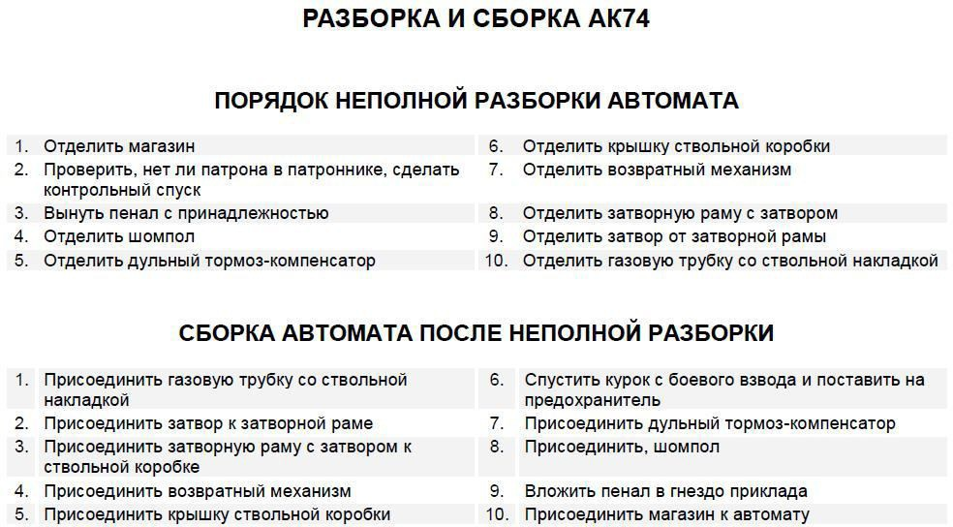
Порядок выполнения работы
- Изучить назначение и порядок неполной разборки АК-74
- Пользуясь учебным оружием, плакатами и видеоматериалами, проведите неполную разборку автомата.
Содержание отчета
- Название работы.
- Цель работы.
- Алгоритм выполненных действий.
5. Вывод.

ПРАКТИЧЕСКАЯ РАБОТА № 6
Тема: Отработка строевой стойки и поворотов на месте. Повороты в движении.
Цель работы: Закрепление знаний путем практического освоения строевой стойки и поворотов на месте.
Оборудование и справочные материалы: Плац, плакаты.
Краткие теоретические сведения
Строевая стойка (рисунок 11.1) принимается по команде "СТАНОВИСЬ" или "СМИРНО". По этой команде стоять прямо, без напряжения, каблуки поставить вместе, носки выровнять по линии фронта, поставив их на ширину ступни; ноги в коленях выпрямить, но не напрягать; грудь приподнять, а все тело несколько подать вперед; живот подобрать; плечи развернуть; руки опустить так, чтобы кисти, обращенные ладонями внутрь, были сбоку и посредине бедер, а пальцы полусогнуты и касались бедра; голову держать высоко и прямо, не выставляя подбородка; смотреть прямо перед собой; быть готовым к немедленному действию.
Строевая стойка на месте принимается и без команды: при отдании и получении приказа, при докладе, во время исполнения Государственного гимна Российской Федерации, при выполнении воинского приветствия, а также при подаче команд.
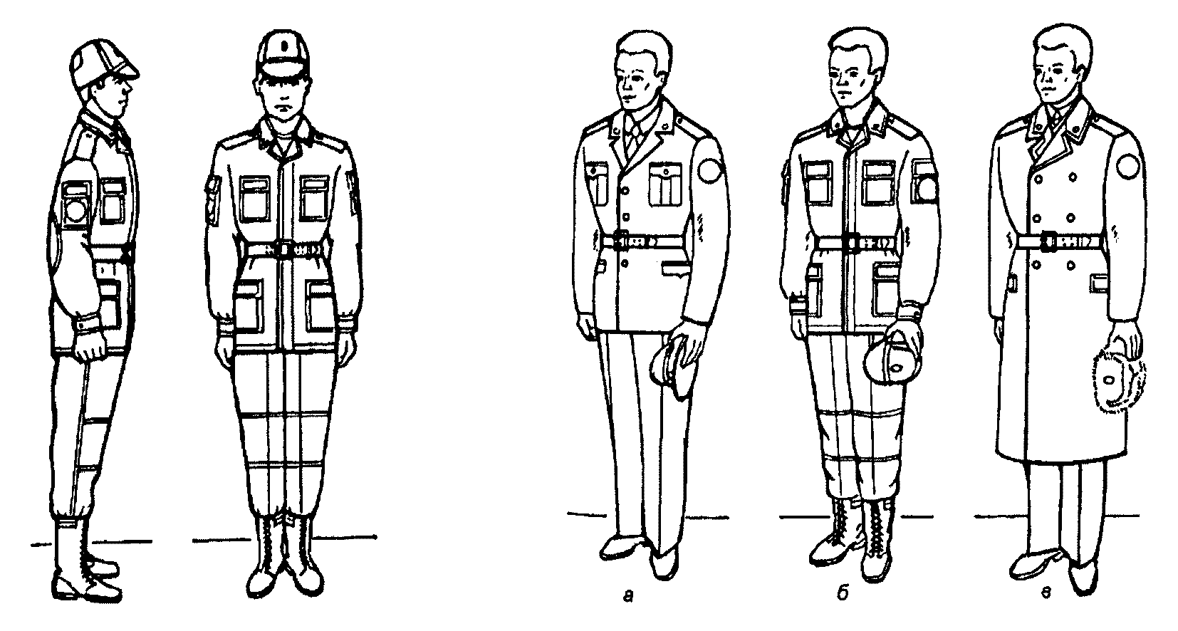

Рисунок 11.1. Строевая стойка Рисунок 11.2.. Положение снятого
головного убора:
а - фуражки; б - фуражки полевой хлопчатобумажной; в - шапки-ушанки

По команде "ВОЛЬНО" стать свободно, ослабить в колене правую или левую ногу, но не сходить с места, не ослаблять внимания и не разговаривать.
По команде "ЗАПРАВИТЬСЯ", не оставляя своего места в строю, поправить оружие, обмундирование и снаряжение. При необходимости выйти из строя за разрешением обратиться к непосредственному начальнику. Перед командой "ЗАПРАВИТЬСЯ" подается команда "ВОЛЬНО".
Для снятия головных уборов подается команда "Головные уборы (головной убор) - СНЯТЬ", а для надевания - "Головные уборы (головной убор) - НАДЕТЬ". При необходимости одиночные военнослужащие головной убор снимают и надевают без команды.
Снятый головной убор держится в левой свободно опущенной руке кокардой вперед (рисунок 11.2).
Без оружия или с оружием в положении "за спину" головной убор снимается и надевается правой рукой, а с оружием в положениях "на ремень", "на грудь" и "у ноги" - левой. При снятии головного убора с карабином в положении "на плечо" карабин предварительно берется к ноге.

Повороты на месте
Повороты на месте выполняются по командам: "Напра-ВО", "Пол- оборота напра-ВО", "Нале-ВО", "Пол-оборота нале-ВО", "Кру-ГОМ".
Повороты кругом (на 1/2 круга), налево (на 1/4 круга), пол-оборота налево (на 1/8 круга) производятся в сторону левой руки на левом каблуке и на правом носке; направо и пол-оборота направо - в сторону правой руки на правом каблуке и на левом носке. Повороты выполняются в два приема: первый прием - повернуться, сохраняя правильное положение корпуса, и, не сгибая ног в коленях, перенести тяжесть тела на впереди стоящую ногу; второй прием - кратчайшим путем приставить другую ногу.

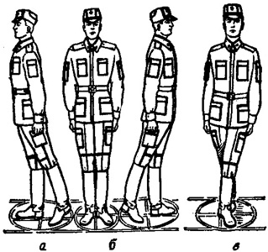

Рисунок 11.3. Положение ног при повороте:
а – направо; б – налево; в – кругом. Порядок выполнения работы
- Изучить основные термины:
-строй подразделения;
- шеренга;
- фланг;
- фронт;
- тыльная сторона строя;
- интервал;
- дистанция;
- ширина строя;
- глубина строя;
- двухшереножный строй;
- ряд;
- колонна;
- развернутый строй;
- походный строй;
- направляющий;
- замыкающий;
- управление строем;
- предварительная команда;
- исполненная команда.
- Изучить в действии строевую стойку и повороты на месте.

Содержание отчета
- Название работы.
- Цель работы.
- Составленный алгоритм действий.
- Вывод

ПРАКТИЧЕСКАЯ РАБОТА № 7
Тема: Построение и отработка движения походным строем.
Цель работы: Закрепление знаний путем практического освоения построения и отработки движения походным строем.
Оборудование и справочные материалы: Плац, плакаты.
Краткие теоретические сведения

Рисунок 18.1. Походный строй отделения - в колонну по одному

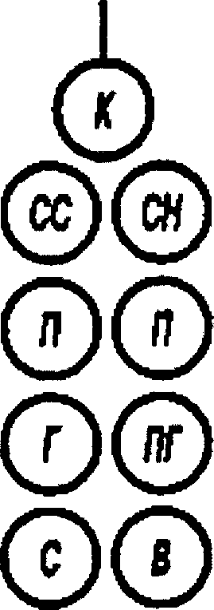

Рисунок 18.2. Походный строй отделения - в колонну по два.

Походный строй отделения может быть в колонну по одному или в колонну по два.
Построение отделения в колонну по одному (по два) на месте производится по команде "Отделение, в колонну по одному (по два) - СТАНОВИСЬ". Приняв строевую стойку и подав команду, командир отделения становится лицом в сторону движения, а отделение выстраивается согласно штату, как показано на рисунках 18.1 или 18.2. С началом построения командир отделения поворачивается крутом и следит за выстраиванием отделения. Отделение численностью четыре человека и менее строится в колонну по одному.
Перестроение отделения из развернутого строя в колонну производится поворотом отделения направо по команде "Отделение, напра-ВО". При повороте двухшереножного строя командир отделения делает полшага вправо.
Перестроение отделения из колонны в развернутый строй производится поворотом отделения налево по команде "Отделение, нале-ВО". При повороте отделения из колонны по два командир отделения делает полшага вперед.
Перестроение отделения из колонны по одному в колонну по два производится по команде "Отделение, в колонну по два, шагом - МАРШ" (на ходу - "МАРШ"). По исполнительной команде командир отделения (направляющий военнослужащий) идет вполшага, вторые номера, выходя вправо, в такт шага занимают свои места в колонне, как показано на рисунке 18.2; отделение двигается вполшага до команды "ПРЯМО" или "Отделение - СТОЙ".
Перестроение отделения из колонны по два в колонну по одному производится по команде "Отделение, в колонну по одному, шагом - МАРШ" (на ходу - "МАРШ"). По исполнительной команде командир отделения (направляющий военнослужащий) идет полным шагом, а остальные – в полшага; по мере освобождения места вторые номера в такт шага заходят в затылок первым и продолжают движение полным шагом.
Для перемены направления движения колонны подаются команды:
- "Отделение, правое (левое) плечо вперед - МАРШ"; направляющий военнослужащий заходит налево (направо) до команды "ПРЯМО", остальные следуют за ним;
- "Отделение, за мной - МАРШ (бегом - МАРШ)"; отделение следует за командиром.

Порядок выполнения работы
- Изучить построение и отработка движения походным строем.
- Разделиться на группы и попробовать свои силы в отдании и выполнении команд.

Содержание отчета
  - Название работы.
  - Цель работы.
  - Составленный алгоритм выполнения действий.
  - Вывод.

ПРАКТИЧЕСКАЯ РАБОТА № 8
Тема: Отработка движений строевым и походным шагом, бегом, шагом на месте.
Цель работы: Закрепление знаний путем практической отработки движения строевым и походным шагом, бегом, шагом на месте..
Оборудование и справочные материалы: Плац, плакаты.
Краткие теоретические сведения
Движение совершается шагом или бегом.
Движение шагом осуществляется с темпом 110 - 120 шагов в минуту.
Размер шага - 70 - 80 см.
Движение бегом осуществляется с темпом 165 - 180 шагов в минуту.
Размер шага - 85 - 90 см.
Шаг бывает строевой и походный.
Строевой шаг применяется при прохождении подразделений торжественным маршем; при выполнении ими воинского приветствия в движении; при подходе военнослужащего к начальнику и при отходе от него; при выходе из строя и возвращении в строй, а также на занятиях по строевой подготовке.
Походный шаг применяется во всех остальных случаях.
Движение строевым шагом начинается по команде "Строевым шагом - МАРШ" (в движении "Строевым - МАРШ"), а движение походным шагом - по команде "Шагом - МАРШ".
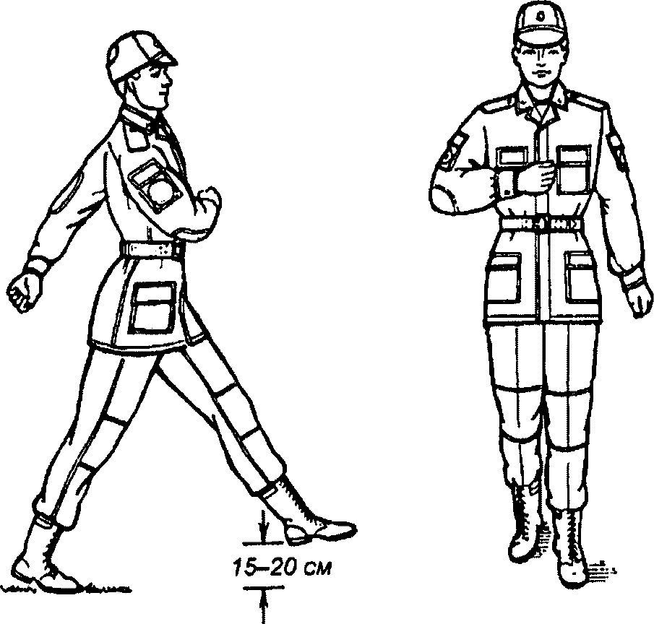
Рисунок 12.1. Движение строевым шагом
По предварительной команде подать корпус несколько вперед, перенести тяжесть его больше на правую ногу, сохраняя устойчивость; по исполнительной команде начать движение с левой ноги полным шагом.
При движении строевым шагом (рисунок 12.1) ногу с оттянутым вперед носком выносить на высоту 15 - 20 см от земли и ставить ее твердо на всю ступню.
Руками, начиная от плеча, производить движения около тела: вперед - сгибая их в локтях так, чтобы кисти поднимались выше пряжки пояса на ширину ладони и на расстоянии ладони от тела, а локоть находился на уровне кисти; назад - до отказа в плечевом суставе. Пальцы рук полусогнуты, голову держать прямо, смотреть перед собой.
При движении походным шагом ногу выносить свободно, не оттягивая носок, и ставить ее на землю, как при обычной ходьбе; руками производить свободные движения около тела.
При движении походным шагом по команде "СМИРНО" перейти на строевой шаг. При движении строевым шагом по команде "ВОЛЬНО" идти походным шагом.
Движение бегом начинается по команде "Бегом - МАРШ". При движении с места по предварительной команде корпус слегка подать вперед, руки полусогнуть, отведя локти несколько назад; по исполнительной команде начать бег с левой ноги, руками производить свободные движения вперед и назад в такт бега.
Для перехода в движении с шага на бег по предварительной команде руки полусогнуть, отведя локти несколько назад. Исполнительная команда подается одновременно с постановкой левой ноги на землю. По этой команде правой ногой сделать шаг и с левой ноги начать движение бегом.
Для перехода с бега на шаг подается команда "Шагом - МАРШ". Исполнительная команда подается одновременно с постановкой правой ноги на землю. По этой команде сделать еще два шага бегом и с левой ноги начать движение шагом.

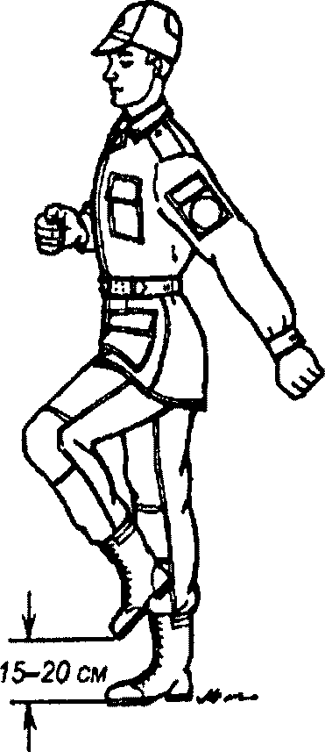

Рисунок 12.2. Шаг на месте
Обозначение шага на месте производится по команде "На месте, шагом - МАРШ" (в движении - "НА МЕСТЕ").
По этой команде шаг обозначать подниманием и опусканием ног, при этом ногу поднимать на 15 - 20 см от земли и ставить ее на всю ступню, начиная с носка; руками производить движения в такт шага (рисунок 12.2). По команде "ПРЯМО", подаваемой одновременно с постановкой левой ноги на землю, сделать правой ногой еще один шаг на месте и с левой ноги начать движение полным шагом. При этом первые три шага должны быть строевыми.
Для прекращения движения подается команда. Например: "Рядовой Петров - СТОЙ". По исполнительной команде, подаваемой одновременно с постановкой на землю правой или левой ноги, сделать еще один шаг и, приставив ногу, принять строевую стойку.
Для изменения скорости движения подаются команды: "ШИРЕ ШАГ", "КОРОЧЕ ШАГ", "ЧАЩЕ ШАГ", "РЕЖЕ ШАГ", "ПОЛШАГА", "ПОЛНЫЙ ШАГ".
Для перемещения одиночных военнослужащих на несколько шагов в сторону подается команда. Например: "Рядовой Петров. Два шага вправо (влево), шагом - МАРШ". По этой команде сделать два шага вправо (влево), приставляя ногу после каждого шага. Для перемещения вперед или назад на
несколько шагов подается команда. Например: "Два шага вперед (назад), шагом - МАРШ". По этой команде сделать два шага вперед (назад) и приставить ногу. При перемещении вправо, влево и назад движение руками не производится.
Порядок выполнения работы
- Изучить, как правильно выполняются:
- строевой шаг;
- походный шаг;
- бегом;
- бегом на месте.
- Изучить в действии строевой шаг, походный шаг, бег, бег на месте.
Содержание отчета
  - Название работы.
  - Цель работы.
  - Алгоритм выполненных действий.
  - Вывод.

ПРАКТИЧЕСКАЯ РАБОТА № 9
Тема: Наложение кровоостанавливающего жгута (закрутки), пальцевое прижатие артерий.
Цель работы: Закрепление знаний путем практического освоения порядка действий при наложении кровоостанавливающего жгута (закрутки), пальцевом прижатии артерий.
Оборудование и справочные материалы: Манекен, плакаты.
Краткие теоретические сведения
Способы временной остановки кровотечения.

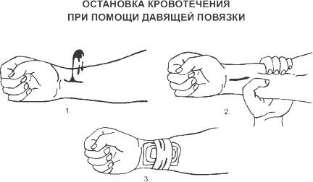

Рисунок 6.1. Порядок остановки кровотечения при помощи давящей повязки.
Способ используется: при венозных кровотечениях – всегда; при артериальных – в случаях, когда наложение кровоостанавливающего жгута невозможно (при ранениях головы, шеи, живота, груди) и когда нет необходимости в наложении жгута из соображений наименьшей травматизации конечности (при ранениях кисти, предплечья, стопы, нижней трети голени).
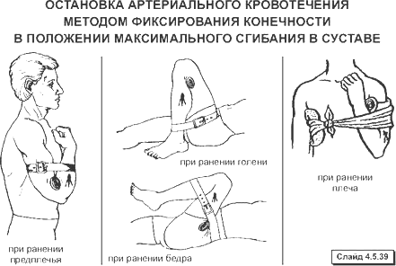
Рисунок 6.2. Фиксирование конечности в положении максимального сгибания в суставе.
Используется только при ранениях.

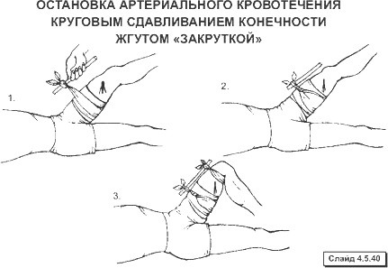
Рисунок 6.3. Круговое сдавливание конечности жгутом резиновым или жгутом «закруткой».
Применяется только при артериальных кровотечениях, связанных с открытыми переломами конечностей любой локализации, и при ранениях бедра, плеча, верхней и средней трети голени (при кровотечениях из крупных магистральных сосудов).

Остановка капиллярного кровотечения
Последовательность действий:
- обработать кожу вокруг раны антисептиком и наложить на нее салфетку стерильную или специальную стерильную салфетку «Колтекс гем» с фурагином или присыпать её порошком статина;
- фиксировать салфетку к пораженной части тела бинтом или другим материалом (косынкой, лейкопластырем и пр.) и поверх нее приложить холод;
- придать поврежденной части тела возвышенное положение и обеспечить ей неподвижность.

Остановка венозного кровотечения
Последовательность действий:
- обработать кожу вокруг раны антисептиком и закрыть ее стерильной салфеткой;
- наложить давящую повязку на рану и приложить холод к ней;
- обеспечить покой (неподвижность) поврежденной части тела.

Остановка артериального кровотечения
Последовательность действий:
- провести пальцевое прижатие артерий;
- в зависимости от локализации и вида травмы (ранение или открытый перелом):
наложить давящую повязку (поверх обработанной раны положить несколько слоев стерильной марли, затем в область проекции раны поместить валик из бинта или ваты, который плотно закрепить на конечности круговым бинтованием); провести максимальное сгибание конечности в суставе и зафиксировать ее в этом положении; наложить резиновый кровоостанавливающий жгут или жгут «закрутку» либо применить другие подручные средства.
- наложить асептическую (стерильную) повязку на рану;
- обеспечить покой (неподвижность) поврежденной части тела и по возможности придать ей возвышенное положение.

Правила наложения жгута
При артериальном кровотечении жгут всегда накладывается выше места травмы (верхняя конечность – на верхнюю треть плеча; нижняя конечность – на среднюю треть бедра). В случаях, когда травмирована средняя треть бедра, при накладывании жгута отступают на 7-10 см от края раны.
На кожу в месте наложения жгута положить прокладку из одежды или мягкой ткани, которая не должна иметь складок. Захватив жгут одной рукой у края с цепочкой (застежкой), а другой – на 30-40 см отступив ближе к середине, растянуть и наложить первый циркулярный тур таким образом, чтобы начальный участок жгута перекрывался последующим туром, не ущемляя кожи. Не растягивая, наложить на конечность по спирали, перекрывая друг друга, последующие туры жгута и фиксировать их. При правильно наложенном жгуте артериальное кровотечение немедленно прекращается, конечность бледнеет. К жгуту или одежде пострадавшего прикрепить записку с указанием даты и времени (часы и минуты) наложения жгута. Жгут не забинтовывать, он должен быть хорошо виден. Жгут может быть наложен не более чем на 60 минут! При превышении указанного времени жгут нужно раскрутить на 5-10 минут, крепко прижать рану ладонью через повязку (при ранении) или прижать артерию выше места кровотечения (при открытых переломах).
В дальнейшем ослабление жгута нужно повторять через каждые 30 минут. В зимнее время года конечность с наложенным жгутом хорошо укутать теплой тканью, чтобы не произошло отморожения.

Остановка паренхиматозного кровотечения
Первая помощь пострадавшему:
- вызвать «скорую помощь»;
- уложить пострадавшего и обеспечить ему покой;
- на болезненную область живота положить гипотермический пакет
или пузырь со льдом;
- 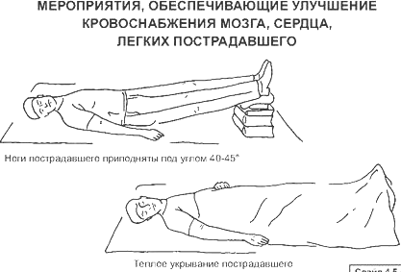поднять пострадавшему ноги под углом 40-45° для улучшения кровоснабжения мозга, сердца, легких и тепло укрыть.
Рисунок 6.4. Мероприятия по улучшению кровоснабжения.

Остановка кровотечения из носа
Одна из причин возникновения кровотечения – механическая травма носа (удар в нос, разрыв сосуда при сильном сморкании или чихании). Для остановки кровотечения нужно:
- придать пострадавшему сидячее или полусидячее положение (голову при этом не запрокидывать) и при необходимости ослабить воротник;
- на переносицу положить холодный компресс, лёд или гипотермический пакет (контейнер);
- зажать пальцами крылья носа (прижать их к носовой перегородке) на 10-15 мин.
Дышать следует через рот.
В тех случаях, когда пострадавший без сознания, его необходимо уложить набок, обеспечив тем самым отток крови наружу, так как кровь из носа может попасть в дыхательные пути и вызвать удушье.
Обращение в медицинское учреждение обязательно в случаях,
когда кровотечение в течение 20-30 минут не прекратилось.
Порядок выполнения работы
- Научиться накладывать кровоостанавливающий жгут (закрутки), пальцевое прижатие артерии.
- Знать расположение нужной артерии и уметь быстро находить ее по пульсации, пальцами ощущать, что артерия лежит на кости, к которой ее следует прижать в случае необходимости.
- Виды кровотечений. Точки прижатия артерий.

Таблица 6.1. - Остановка венозных и артериальных кровотечений (по заданию, на разных участках тела пострадавшего)
Верхняя конечность | Рана руки до предплечья
 | Рана руки выше предплечья
Нижняя конечность | Рана ноги, до коленного сустава
 | Рана ноги выше коленного сустава
Главная шейная артерия (сонная) | Сильное кровотечение из артерии
Бедренная артерия | Сильное кровотечение из артерии
Плечо | Кровотечение в области плеча
Артерия шеи | Кровотечение из артерии шеи
Артерия головы | Кровотечение из височной артерии
Артерии нижних конечностей | Кровотечения из артерии стопы.  голени или бедра
Артерии нижних конечностей | Кровотечения из артерии голени.  или бедра
Контрольные вопросы.
  - Какие виды кровотечений существуют?
  - Каким образом следует накладывать жгут?
  - В каких случаях следует обращаться в медицинское учреждение? Содержание отчета
- Название работы.
- Цель работы.
- Порядок остановки кровотечения.
- Ответы на вопросы.
- Вывод.

ПРАКТИЧЕСКАЯ РАБОТА №10
Тема: Наложение повязок на голову, туловище, верхние и нижние конечности.
Цель работы: Закрепление знаний путем практического освоения порядка действий при наложении повязок на голову, туловище, верхние и нижние конечности.
Оборудование и справочные материалы: Манекен, плакаты. Краткие теоретические сведения
При травмах головы на рану могут накладываться повязки с использованием косынок, стерильных салфеток и липкого пластыря. Выбор типа повязки зависит от расположения и характера раны.
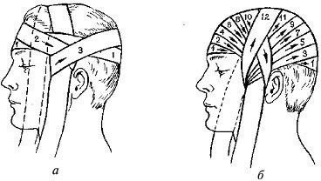
Рисунок 7.1. Наложение повязки на голову в виде «чепца».
На раны волосистой части головы накладывается повязка в виде
«чепца» (рисунок 7.1), которая укрепляется полоской бинта за нижнюю челюсть. От бинта отрывают кусок размером до 1 м и кладут его серединой поверх стерильной салфетки, закрывающей раны, на область темени, концы спускают вертикально вниз впереди ушей и удерживают в натянутом состоянии. Вокруг головы делают круговой закрепляющий ход (1), затем, дойдя до завязки, бинт оборачивается вокруг нес и ведут косо на затылок (3). Чередуя ходы бинта через затылок и лоб (2-12), каждый раз направляя его более вертикально, закрывают всю волосистую часть головы. После этого 2-3 круговыми ходами укрепляют повязку. Концы завязывают бантом под подбородком.
При ранении шеи, гортани или затылка накладывается крестообразная повязка (рисунок 7.2). Круговыми ходами бинт сначала укрепляют вокруг головы (1-2), а затем выше и позади левого уха его спускают в косом направлении вниз на шею (3). Далее бинт идет по правой боковой поверхности шеи, закрывает ее переднюю поверхность и возвращается на затылок (4), проходит выше правого и левого уха, повторяет сделанные ходы. Повязка закрепляется ходами бинта вокруг головы.
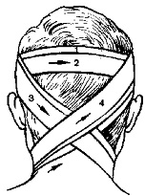
Рисунок 7.2. Наложение крестообразной повязки на затылок.
При обширных ранах головы, их расположении в области лица лучше накладывать повязку в виде «уздечки» (рисунок 7.3). После 2-3 закрепляющих круговых ходов через лоб (1) бинт ведут по затылку (2) на шею и подбородок, делают несколько вертикальных ходов (3-5) через подбородок и темя, затем из-под подбородка бинт идет по затылку (6).
На нос, лоб и подбородок накладывают пращевидную повязку (рисунок 7.4). Под повязку на раненую поверхность подкладывают стерильную салфетку или бинт.
Повязку на глаз начинают с закрепляющего хода вокруг головы, затем бинт ведут с затылка под правое ухо на правый глаз или под левое ухо на левый глаз и после этого начинают чередовать ходы бинта: один — через глаз, второй — вокруг головы.
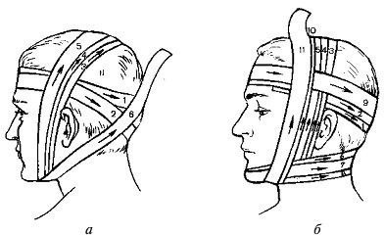
Рисунок 7.3. Наложение повязки на голову в виде «уздечки».
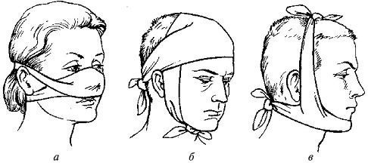
Рисунок 7.4. Пращевидные повязки:
а — на нос; б — на лоб: в — на подбородок.
На грудь накладывают спиральную или крестообразную повязку (рисунок 7.5). Для спиральной повязки (рисунок 7.5, а) отрывают конец бинта длиной около 1,5 м, кладут его на здоровое надплечье и оставляют висеть косо на груди (/). Бинтом, начиная снизу со спины, спиральными ходами (2-9) бинтуют грудную клетку. Свободно висящие концы бинта связывают. Крестообразную повязку на грудь (рисунок 7.5, б) накладывают снизу круговыми, фиксирующими 2-3 ходами бинта (1-2), далее со спины справа на левое надплечье (3), фиксирующим круговым ходом (4), снизу через правое надплечье (5), опять вокруг грудной клетки. Конец бинта последнего кругового хода закрепляют булавкой.
При проникающих ранениях грудной клетки на рану надо наложить внутренней стерильной поверхностью прорезиненную оболочку, а на нее стерильные подушечки пакета индивидуального перевязочного и туго забинтовать. При отсутствии пакета герметичная повязка может быть наложена с использованием лейкопластыря, как это показано на рис. 6. Полоски пластыря, начиная на 1-2 см выше раны, черепицеобразно приклеивают к коже, закрывая таким образом всю раневую поверхность. На лейкопластырь кладут стерильную салфетку или стерильный бинт в 3-4 слоя, далее слой ваты и туго забинтовывают.
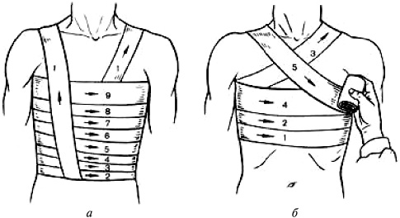

Рисунок 7.5. Наложение повязки на грудь:
а — спиральной; б — крестообразной.
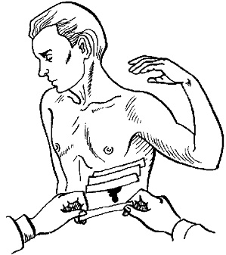
Рисунок 7.6. Наложение повязки лейкопластырем.
Особую опасность представляют ранения, сопровождающиеся пневмотораксом со значительным кровотечением. В этом случае наиболее целесообразно закрыть рану воздухонепроницаемым материалом (клеенкой, целлофаном) и наложить повязку с утолщенным слоем ваты или марли.
На верхнюю часть живота накладывается стерильная повязка, при которой бинтование проводится последовательными круговыми ходами снизу вверх. На нижнюю часть живота накладывают колосовидную повязку на живот и паховую область (рисунок 7.7). Она начинается с круговых ходов вокруг живота (1-3), затем ход бинта с наружной поверхности бедра (4) переходит вокруг него (5) по наружной поверхности бедра (6), и далее опять делают круговые ходы вокруг живота (7). Небольшие непроникающие раны живота, фурункулы закрываются наклейкой с использованием лейкопластыря.
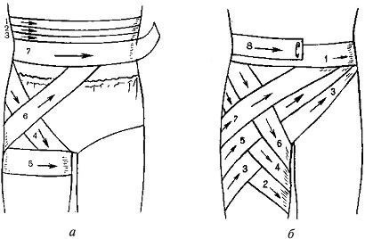
Рисунок 7.7. Наложение колосовидной повязки:
а — на нижнюю область живота; б — на паховую область.
На верхние конечности обычно накладывают спиральные, колосовидные и крестообразные повязки (рисунок 7.8). Спиральную повязку на палец (рисунок 7.8, а) начинают ходом вокруг запястья (1), далее бинт ведут по тылу кисти к ногтевой фаланге (2) и делают спиральные ходы бинта от конца до основания (3-6) и обратным ходом по тылу кисти (7) закрепляют бинт на запястье (8-9). Крестообразную повязку при повреждении ладонной или тыльной поверхности кисти накладывают, начиная с фиксирующего хода на запястье (1), а далее по тылу кисти на ладонь, как показано на рисунке 7.8, б. На плечо и предплечье накладывают спиральные повязки, бинтуя снизу вверх, периодически перегибая бинт. Повязку на локтевой сустав (рисунок 7.8, в) накладывают, начиная 2-3 ходами (1-3) бинта через локтевую ямку и далее спиральными ходами бинта, попеременно чередуя их на предплечье (4, 5, 9, 12) и плече (6, 7, 10, 11, 13) с перекрещиванием в локтевой ямке.
На плечевой сустав (рисунок 7.9) повязку накладывают, начиная от здоровой стороны из подмышечной впадины по груди (1) и наружной поверхности поврежденного плеча сзади через подмышечную впадину плечо (2), по спине через здоровую подмышечную впадину на грудь (3) и, повторяя ходы бинта, пока не закроют весь сустав, закрепляют конец на груди булавкой.
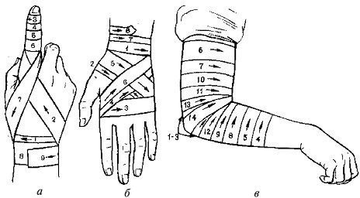

Рисунок 7.8. Повязки на верхние конечности: а — спиральная на палец; б — крестообразная на кисть; в — спиральная на локтевой сустав.
Повязки на нижние конечности в области стопы и голени накладываются так, как показано на рисунок 7.10. Повязку на область пятки (рисунок 7.10, а) накладывают первым ходом бинта через наиболее выступающую ее часть (1), далее поочередно выше (2) и ниже (3) первого хода бинта, а для фиксации делают косые (4) и восьмиобразные (5) ходы бинта. На голеностопный сустав накладывают восьмиобразную повязку (рисунок 7.10, б). Первый фиксирующий ход бинта делают выше лодыжки (1), далее вниз на подошву (2) и вокруг стопы (3), затем бинт ведут по тыльной поверхности стопы (4) выше лодыжки и возвращаются (5) на стопу, затем на лодыжку (6), закрепляют конец бинта круговыми ходами (7- 8) выше лодыжки.
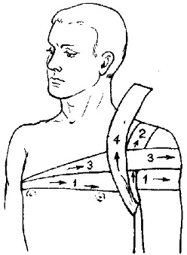
Рисунок 7.9. Наложение повязки на плечевой сустав
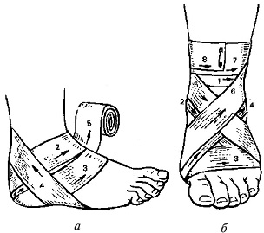

Рисунок 7.10. Повязки на область пятки (а) и на голеностопный сустав (б).
На голень и бедро накладывают спиральные повязки так же, как на предплечье и плечо.
Повязку на коленный сустав накладывают, начиная с кругового хода через надколенную чашечку, а затем ходы бинта идут ниже и выше, перекрещиваясь в подколенной ямке.
На раны в области промежности накладывается Т-образная бинтовая повязка или повязка с помощью косынки (рисунок 7.11).
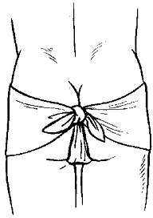
Рисунок 7.11. Косыночная повязка на промежность
При оказании первой помощи при ранениях может также осуществляться по показаниям иммобилизация пораженной области и транспортировка в медицинское учреждение.
Порядок выполнения работы
- Научиться накладывать повязки на голову, туловище, верхние и нижние конечности.

Правильно наложенная повязка тоже останавливает кровотечение и защищает рану от микробов, тем самым, способствует скорейшему ее заживлению.
- Привести медицинские требования к материалу, который накладывается на рану и к персоналу, оказывающему доврачебную помощь.
- Наложить повязку по заданию преподавателя. Таблица 7.1 – Варианты заданий
1. | Наложение повязки на голову
2. | Туловище
3. | Верхние конечности – рука, плечо, предплечье
4. | Нижние конечности – бедро, нога, голень, стопа

Контрольные вопросы.
  - Какие ранения представляют наибольшую опасность?
  - Как накладывается пращевидная повязка?
  - Какие материалы используются при ранах головы?

Содержание отчета
- Название работы.
- Цель работы.
- Медицинские требования.
- Ответы на вопросы.
- Вывод

ПРАКТИЧЕСКАЯ РАБОТА № 11
Тема: Наложение шины на место перелома, транспортировка пораженного.
Цель работы: Закрепление знаний путем практического освоения порядка действий при наложении шины на место перелома, туловище, научиться транспортировать пострадавшего.
Оборудование и справочные материалы: Манекен, плакаты.
Краткие теоретические сведения
Все травматические переломы можно разделить на 3 типа: закрытый перелом, открытый перелом (если повреждаются наружные покровы тела) и внутрисуставный перелом (если линия перелома проходит через суставную поверхность, и кровь собирается в капсуле сустава, образуя гемартроз).
Различают патологические переломы (возникают на фоне измененной предшествующим заболеванием структуры костной ткани) и травматические, "обычные"; закрытые и открытые, то есть с наличием раны; без смещения или со смещением отломков кости; косые, поперечные и оскольчатые. Как правило, перелом – результат действия чрезмерной для кости механической нагрузки в момент травмы. Реже встречаются так называемые хронические переломы вследствие небольших, но продолжительных нагрузок.
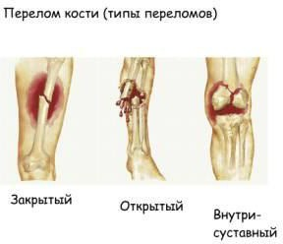
Рисунок 8.1. Типы переломов.
Перелом – нарушение анатомической целости кости вследствие травмы. Признаки перелома: - интенсивная боль в месте повреждения; - нарушение формы и длины конечности по сравнению со здоровой; -невозможность движения конечностью; - патологическая подвижность (там, где ее не должно быть) в месте перелома. Наибольшую опасность представляют открытые переломы, когда повреждается кожа, что создает возможность попадания в рану инфекции. Разрушение при переломе костной ткани и повреждение окружающих кость мягких тканей приводит к внутреннему или наружному (при открытом переломе) кровотечению. При множественных или тяжелых открытых переломах крупных костей возможно развитие травматического шока. Первая помощь при переломах костей должна включать остановку кровотечения, обезболивание, наложение повязки при наличии раны и транспортную иммобилизацию.
Иммобилизация – это создание условий для неподвижности поврежденной части тела.
Иммобилизация обязательно должна быть применена при переломах костей, суставов, повреждении нервов, крупных сосудов, обширных повреждениях мышц, ожогах большой площади тела. В этих ситуациях движения, которые совершает пациент произвольно или непроизвольно, при транспортировке могут нанести вред его здоровью.
Транспортная иммобилизация – это создание неподвижности конечности на время, необходимое для доставки пациента в травмпункт или больницу.
Она позволяет избежать дальнейшего повреждения окружающих место перелома сосудов, нервов, мягких тканей острыми костными отломками и, таким образом, уменьшает опасность развития травматического шока, значительной кровопотери и инфекционных осложнений. Транспортная иммобилизация накладывается на несколько часов, иногда на несколько дней, если стационар оказывается далеко от места происшествия.
Транспортные шины (они могут быть деревянными; проволочными, которые выпускаются нескольких типов, размеров, длиной 75-100 см, шириной 6-10 см, хорошо моделируются по рельефу конечности, применимы при повреждениях различной локализации; пластмассовыми,
пневматическими, вакуумными), выпускаемые промышленностью, называют стандартными. При отсутствии стандартных шины для транспортировки используют импровизированные шины из подручного материала — досок, лыж, фанеры, прутьев и др. Основное правило наложения транспортной шины — иммобилизация двух сегментов, соседних с поврежденным. Например, при переломах костей голени шины фиксируют бинтами к стопе, голени и бедру, при переломах плеча — к предплечью, плечу и грудной клетке.
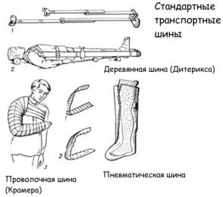
Рисунок 8.2. Стандартные транспортные шины.
Правила иммобилизации при переломе конечности:
- шина должна фиксировать не менее двух суставов, а при переломе бедра – все суставы нижней конечности;
- подгонку шины проводят на себе, чтобы не нарушать положение травмированной части тела;
- сломанной конечности необходимо придать правильное положение;
- перед наложением шины при возможности надо провести обезболивание;
- накладывать шину поверх одежды и обуви, которые при необходимости разрезают;
- для предупреждения сдавливания тканей в местах костных выступов накладывают мягкий материал;
- шину нельзя накладывать с той стороны, где выступает сломанная кость. Иммобилизация должна быть достаточной для создания неподвижности
поврежденной кости, так как неправильная или неполная иммобилизация может привести к нанесению большего вреда, чем пользы.
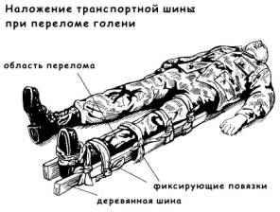
Рисунок 8.3. Порядок наложения транспортной шины при переломе голени.
Иммобилизацию обычно проводят вдвоем – один из оказывающих помощь осторожно приподнимает конечность, не допуская смещения отломков, а другой – плотно и равномерно прибинтовывает шину к конечности, начиная от периферии. Концы пальцев, если они не повреждены, оставляют открытыми для контроля за кровообращением. При ограниченном количестве перевязочных средств шины фиксируют кусками бинта, веревки, ремнями.
Иммобилизацию переломов плеча лучше проводить шиной Крамера. Ее накладывают от середины лопатки здоровой стороны, затем шина идет по спине, огибает плечевой сустав, спускается по плечу до локтевого сустава, изгибается под прямым углом и Увеличить идет по предплечью и кисти до основания пальцев. Перед наложением шины оказывающий помощь предварительно придает ей форму, прикладывая к себе: укладывает свое предплечье на один из концов шины и, захватив свободной рукой другой конец, направляет ее по задне-наружной поверхности через надплечье и спину до надплечья противоположной стороны, где и фиксирует рукой и делает нужный изгиб шины.
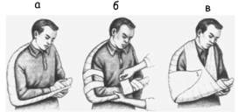
Рисунок 8.4. Иммобилизация при переломе плеча: (а) – на поврежденное плечо накладывают шину, (б) – прибинтовывают бинтом; (в) – подвешивают на косынке.

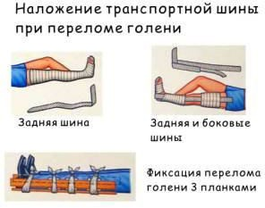При переломе костей голени шину Крамера накладывают от пальцев до верхней трети бедра, при травме стопы – до верхней трети голени. При тяжелых переломах голени заднюю шину укрепляют боковыми шинами.
Рисунок 8.5. Наложение транспортной шиной при переломе голени.
В случае отсутствия шины Крамера иммобилизацию переломов голени проводят двумя деревянными планками, которые фиксируют по бокам от конечности на том же протяжении. Допустима иммобилизация бедра и голени методом «нога к ноге», который однако мало надежен и может быть использован лишь как крайнее средство.
При переломе костей стопы накладывают две лестничные шины. Одну из них накладывают от кончиков пальцев по подошвенной поверхности стопы и затем, согнув под прямым углом, – вдоль задней поверхности голени, почти до коленного сустава. Шину моделируют по очертанию задней поверхности голени. Дополнительно накладывают боковую шину в форме буквы V, накладывают вдоль наружной поверхности голени с таким
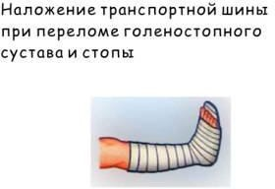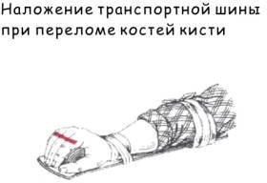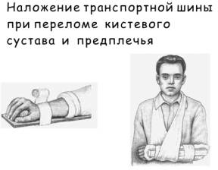расчетом, чтобы она охватила подошвенную поверхность стопы наподобие стремени. Шины прибинтовывают к конечности.
Рисунок 8.6. Наложение транспортной шины при переломах.
Переломы костей кисти иммобилизируют шиной, уложенной по ладонной поверхности, предварительно вложив в ладонь кусок ваты или ткани.
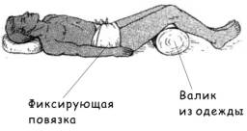При переломе костей предплечья фиксируют как минимум кисть и область локтевого сустава. Руку подвешивают на косынку.
Рисунок 8.7. Транспортировка пострадавшего при переломе костей
таза.
Первая помощь при переломах костей таза. Удар или сдавливание области таза при обрушении, падении с высоты, отбрасывании ударной волной могут привести к переломам костей таза. Переломы костей таза сопровождаются изменением формы таза, резкими болями и отеком в области перелома, невозможностью ходить, стоять, поднимать ногу.
Характерной позой является "поза лягушки", когда пострадавший лежит на спине с разведенными ногами, полусогнутыми в тазобедренных и коленных суставах. Первая помощь при переломах позвоночника. При переломах позвоночника – чрезвычайно тяжелом повреждении, возникающем при падении с высоты, удара в спину, резким сгибании туловища во время упражнений, отмечается резкая боль, иногда выпячивание поврежденных позвонков, кровоподтеки, припухлость. Чувство онемения и отсутствие движений в конечностях ниже области перелома, самопроизвольное мочеиспускание свидетельствует о повреждении спинного мозга. Оказывая помощь, необходимо соблюдать исключительную осторожность, т. к. даже небольшие смещения позвонков могут вызвать дополнительное повреждение или разрыв спинного мозга.
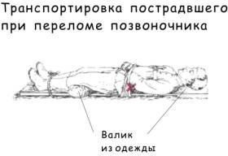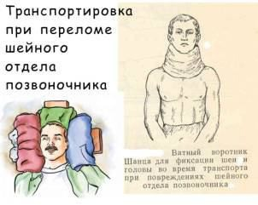
Рисунок 8.8. Транспортировка пострадавшего при переломе позвоночника.
Поэтому пострадавшего, по команде, укладывают на жесткие носилки или достаточно широкую доску в положение "на спине", не допуская перегиба позвоночника. Под колени и под шейный отдел позвоночникам подкладывают валик. Пострадавшего фиксируют лямками. В случае перелома шейного отдела позвоночника под шею и вокруг головы кладут валики из одежды.
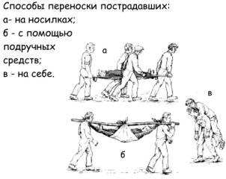
Рисунок 8.8. Способы переноски пострадавших.
Для эвакуации по наклонным или вертикальным спускам пострадавшего необходимо прочно привязать к носилкам (доске) и наложить импровизированный воротник, т. е. обернуть шею несколькими слоями мягкой ткани из одежды и забинтовать. При транспортировке на носилках достаточно зафиксировать голову и шею импровизированными валиками из одежды.
Порядок выполнения работы
- Изучить травмы конечностей – растяжения, вывихи, переломы и методы оказания доврачебной помощи при травмах.
- Выполнить иммобилизацию переломов по заданию преподавателя. Таблица 8.1 – Варианты заданий.
Перелом нижних конечностей | Нога до коленного сустава
 | Нога выше коленного сустава
 | Стопа
Перелом верхних конечностей | Рука до локтевого сгиба
 | Рука выше локтевого сгиба
 | Предплечье
Перелом шейного отдела
позвоночника

Контрольные вопросы.
  - Перечислите виды переломов.
  - Как осуществляется транспортировка пострадавшего при повреждении позвоночника?
  - Как следует накладывать шину?

Содержание отчета
- Название работы.
- Цель работы.
- Инструкция по оказанию первой помощи при переломах.
- Ответы на вопросы.
- Вывод

ПРАКТИЧЕСКАЯ РАБОТА № 12
Тема: Отработка на тренажере прекардиального удара и искусственного дыхания.
Цель работы: Закрепление знаний путем практического освоения порядка действий прекардинального удара и приобрести навыки проведения искусственного дыхания.
Оборудование и справочные материалы: Манекен, плакаты.
Краткие теоретические сведения
Сразу же после того, как появились признаки клинической смерти, необходимо повернуть пострадавшего на спину и нанести прекардиальный удар. Цель такого удара — как можно сильнее сотрясти грудную клетку, что должно послужить толчком к запуску остановившегося сердца. Удар наносят ребром сжатой в кулак кисти в точку, расположенную на нижней средней трети грудины, на 2-3 см выше мечевидного отростка, которым заканчивается грудная кость. Делают это коротким резким движением. При этом локоть наносящей удар руки должен быть направлен вдоль тела пострадавшего. Правильно и вовремя нанесенный удар может в считанные секунды вернуть человека к жизни: у него восстанавливается сердцебиение, возвращается сознание. Однако если этого не произошло, то приступают к проведению непрямого массажа сердца и искусственному дыханию, которые проводятся до появления признаков оживления пострадавшего: на сонной артерии ощущается хорошая пульсация, зрачки постепенно сужаются, кожа верхней губы розовеет.
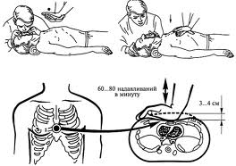
Рисунок 9.1. Порядок выполнения искусственного дыхания.
Искусственное дыхание способом «рот в рот» проводится в следующей последовательности (согласно рисунка 9.1):
- Быстро очищают рот пострадавшего двумя пальцами или пальцем, обернутым тканью (носовым платком, марлей), и запрокидывают его голову в затылочном суставе.
- Спасатель встает сбоку от пострадавшего, кладет одну руку на его лоб, а другую — под затылок и поворачивает голову пострадавшего (при этом рот, как правило, открывается).
- Спасатель делает глубокий вдох, слегка задерживает выдох и, нагнувшись к пострадавшему, полностью герметизирует своими губами область его рта. При этом ноздри пострадавшего нужно зажать большим и указательным пальцами руки, лежащей на лбу, или прикрыть своей щекой (утечка воздуха через нос или углы рта пострадавшего сводит на нет все усилия спасателя).
- После герметизации спасатель делает быстрый выдох, вдувая воздух в дыхательные пути и легкие пострадавшего. При этом вдох пострадавшего должен длиться около секунды и по объему достигать 1 — 1,5 л, чтобы вызвать достаточную стимуляцию дыхательного центра.
- После окончания выдоха спасатель разгибается и освобождает рот пострадавшего. Для этого голову пострадавшего, не разгибая, повернуть в сторону и противоположное плечо поднять так, чтобы рот оказался ниже груди. Выдох пострадавшего должен длиться около двух секунд, во всяком случае быть вдвое продолжительнее вдоха.
- В паузе перед следующим вдохом спасателю нужно сделать 1-2 небольших обычных вдоха-выдоха для себя. После этого цикл повторяется сначала. Частота таких циклов — 12-15 в мин.
При попадании большого количества воздуха в желудок происходит его вздутие, что затрудняет оживление. Поэтому целесообразно периодически освобождать желудок от воздуха, надавливая на подложечную область пострадавшего.
Искусственное дыхание «рот в нос» почти ничем не отличается от изложенного. Для герметизации пальцами рук нужно прижать нижнюю губу пострадавшего к верхней.
При оживлении детей вдувание производят одновременно через нос и рот. Если оказывают помощь два человека, то один из них делает непрямой массаж сердца, а другой — искусственное дыхание. При этом их действия должны быть согласованными. Во время вдувания воздуха надавливать на грудную клетку нельзя. Эти мероприятия проводят попеременно: 4-5 надавливаний на грудную клетку (на выдохе), затем одно вдувание воздуха в легкие (вдох). В случае если помощь оказывает один человек, что чрезвычайно утомительно, то очередность манипуляций несколько изменяется — через каждые два быстрых нагнетания воздуха в легкие производят 15 надавливаний на грудную клетку. В любом случае необходимо, чтобы искусственное дыхание и непрямой массаж сердца осуществлялись непрерывно в течение нужного времени.
Порядок выполнения работы
Прекардиальный удар выполняется только медиком! Выполнение прекардиального удара при выполнении доврачебной помощи пострадавшему запрещено!
  - Изучить действия спасающего перед выполнением искусственного дыхания. Освоить технологию выполнения искусственного дыхания.
  - На тренажере выполнять искусственное дыхание и добиться положительного результата по индикации тренажера.
Контрольные вопросы.
    - Почему прекардиальный удар может выполнять только медицинский персонал?
    - Перечислите порядок чередования действий при искусственном дыхании.
    - С какой целью выполняется искусственное дыхание?

Содержание отчета
- Название работы.
- Цель работы.
- Технология выполнения искусственного дыхания.
- Ответы на вопросы.
- Вывод

ЗАКЛЮЧЕНИЕ
Комплект методических указаний, подготовленный для каждого студента, способствует повышению эффективности учебно-воспитательного процесса, помогает студенту в самостоятельной работе как на уроке, так и во внеурочное время.
Ответы на контрольные вопросы, которыми заканчивается каждое методическое указание, помогают студенту сделать анализ понимания изученного материала и позволяют внести корректировку.
Применение методических указаний позволяет студенту в срок защитить выполняемую работу.

